ПЕРВОЕ ВЫСШЕЕ ТЕХНИЧЕСКОЕ УЧЕБНОЕ ЗАВЕДЕНИЕ РОССИИ
МИНИСТЕРСТВО НАУКИ И ВЫСШЕГО ОБРАЗОВАНИЯ
РОССИЙСКОЙ ФЕДЕРАЦИИ
федеральное государственное бюджетное образовательное учреждение
высшего образования
САНКТ-ПЕТЕРБУРГСКИЙ ГОРНЫЙ УНИВЕРСИТЕТ
ИМПЕРАТРИЦЫ ЕКАТЕРИНЫ II
Кафедра системного анализа и управления
ОТЧЁТ ПО КУРСУ ДПК «ПОЛУЧЕНИЕ НАВЫКОВ РАЗРАБОТКИ WEB-ПРИЛОЖЕНИЙ »

Выполнил: студент гр. УТС-25-2 Пересторонин И.С.
^{(шифр группы)} ^{(подпись)} ^{(Ф.И.О.)}

Проверил
руководитель практики: ассистент Таланов Н. А.
^{(должность)} ^{(подпись)} ^{(Ф.И.О.)}

Санкт-Петербург
2026
Оглавление
Лабораторная работа №1. Создание простейшего HTML-документа. Форматирование шрифта и абзаца 3
Цель работы 3
Задание 3
Файл 1_Ignat.html 3
Файл 2_Ignat.html 4
Файл 3_Ignat.html 5
Файл 5_Ignat.html 6
Лабораторная работа №2. Вставка в HTML-документ рисунков. Создание закладок и гиперссылок. 8
Цель работы 8
Задание 8
Файл 2_Ignat.html 8
Файл 3_Ignat.html 10
Файл 4_Ignat.html 12
Лабораторная работа №3. Создание гиперссылок. 13
Цель работы 13
Задание 13
Файл lab3.html 13
Вывод по лабораторным работам 1, 2, 3: 15
Лабораторная работа №4. Таблицы 16
Цель работы 16
Задание 1 16
Задание 2 19
Вывод по лабораторной работе 4 23
Создание итогового сайта 24
Цель работы 24
Создание итогового сайта 24
Вывод по созданию итогового сайта 50

Лабораторная работа №1. Создание простейшего HTML-документа. Форматирование шрифта и абзаца

Цель работы
• Научиться создавать простейший гипертекстовый документ.
• Научиться использовать теги форматирования шрифта и абзаца

Задание
Создать страницы на языке разметки документов HTML согласно методичке

Файл 1_Ignat.html
Задаём браузеру стандарт HTML5, затем заполняем тело страницы: добавляем заголовки (<h2>, <h3> и тд.), форматируем текст через теги <I> (курсив), <S> (зачёркивание), <U> (подчёркивание), <sup> (верхний индекс), <big> (увеличенный шрифт), цветные буквы задаются путём использования тега <span style=”color: …>, разрывы строк выполняются принудительным переносом <br>. Данный тег одиночный.
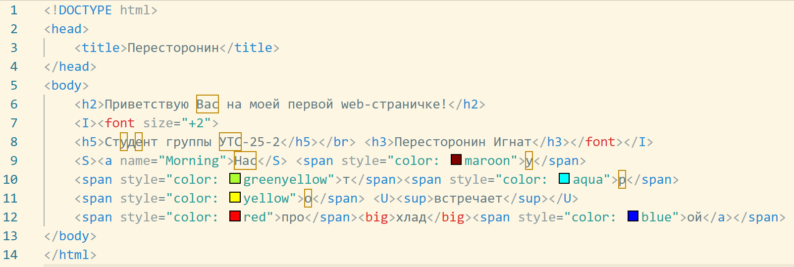Рисунок 1. Код на языке разметки HTML. 1_Ignat.html
Открываем файл в браузере:
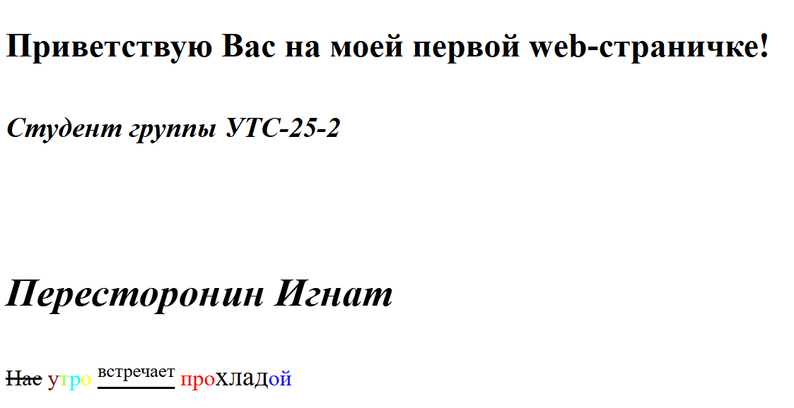
Рисунок 2. Страница 1_Ignat.html в браузере

Файл 2_Ignat.html
Также создаём страницу по заданию. При создании страницы сначала объявляется корневой тег <html>, внутри которого идёт <head> с заголовком окна <title>Пересторонин</title>. Далее открывается <body> — основное содержимое. Использование тега <center> необходимо для выравнивания текста по центру страницы Второй <center> содержит сам стихотворный монолог, где каждая строка отделена от другой тегом <br> для принудительного переноса.
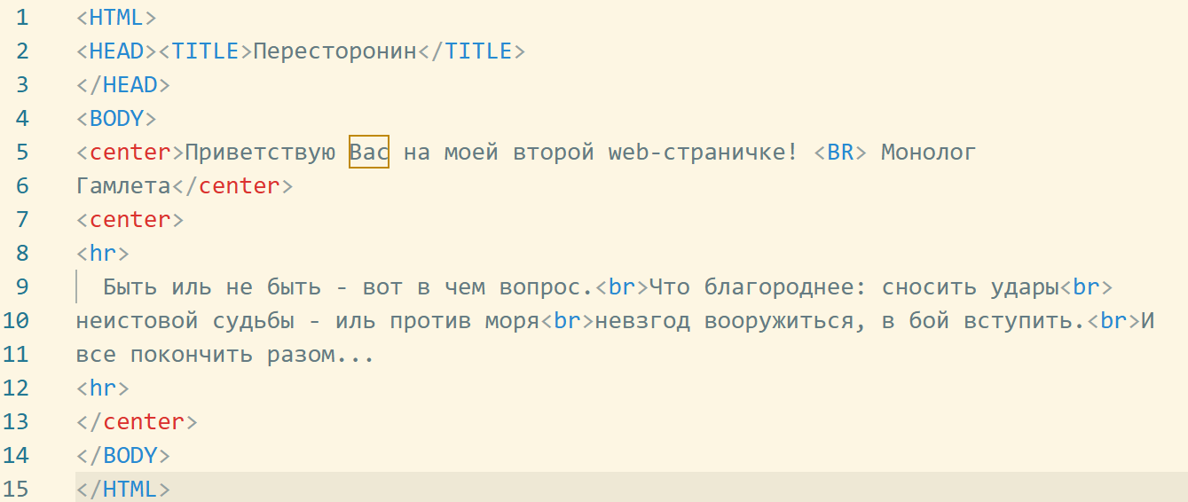
Рисунок 3. Код на языке разметки HTML. 2_Ignat.html
Затем открываем файл в браузере:
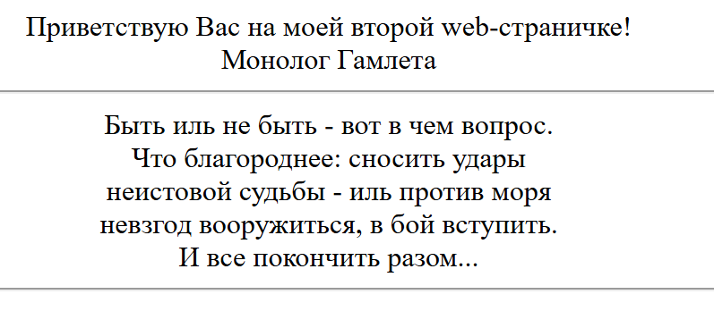
Рисунок 4. Страница 2_Ignat.html в браузере

Файл 3_Ignat.html
В третьем файле работаем со списками. Создаём маркированный список путём двойного тега <ul>, <ol> же является нумерованным списком. Каждый пункт <li> обозначает крупную тему: шрифты, заголовки, абзацы. Внутри каждого такого пункта вложен маркированный список, где перечисляются детали — например, для шрифтов указываются размер, цвет и индексы. Так получается аккуратная двухуровневая структура: внешний упорядоченный перечень создаёт логическую нумерацию основных разделов, а внутренние неупорядоченные списки визуально выделяют подпункты с помощью маркеров.
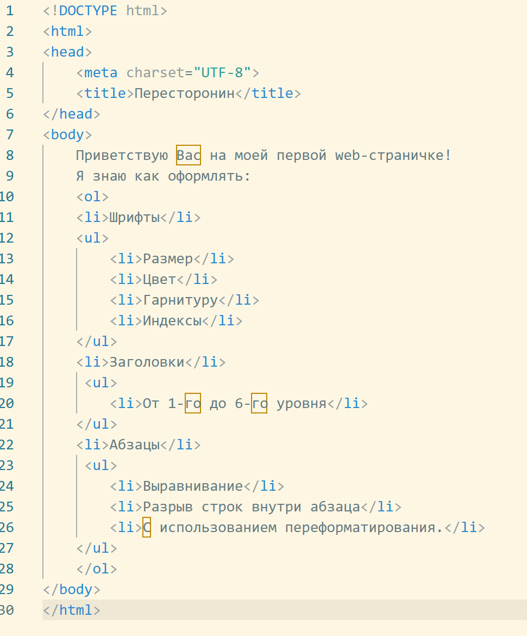
Рисунок 5. Код на языке разметки HTML. 3_Ignat.html
В браузере страница выглядит следующим образом:
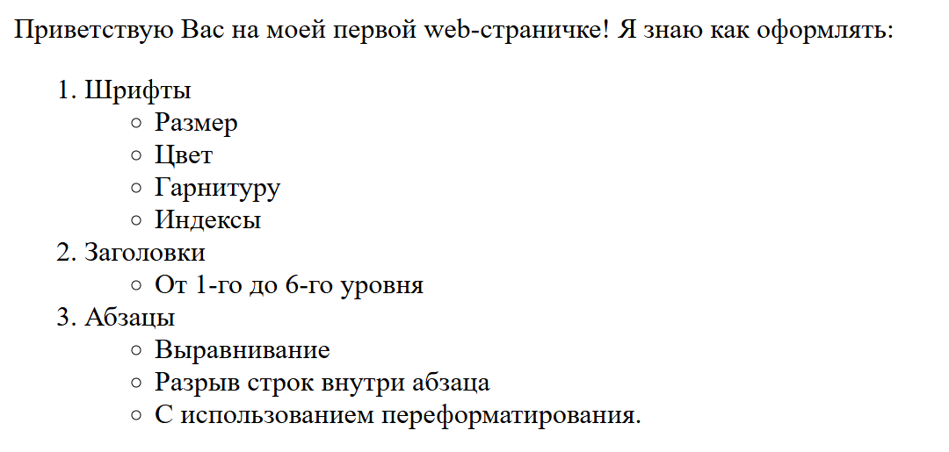
Рисунок 6. Страница 3_Ignat.html в браузере

Файл 5_Ignat.html
Необходимо создать страницу по примеру в методичке. В теге <body> добавлен атрибут bgcolor="lightcyan", который окрашивает фон страницы в светло-голубой. Далее идёт заголовок первого уровня <h1>, внутри которого абзац <p align="left"> выводит фамилию и имя студента с выравниванием по левому краю. Следом располагается абзац с выравниванием по правому краю, содержащий номер группы, а затем — выровненный по центру заголовок лабораторной работы. Далее оформляется цель работы — она выделена жирным шрифтом с помощью тега <strong>, а затем идёт маркированный список <ul> из двух пунктов, где перечисляются приобретаемые навыки. Самое яркое место страницы — это абзац с голубым фоном, заданным через style="background-color: blue". Завершает страницу ещё один абзац, выровненный вправо. Таким образом, пятая страница наглядно показывает, как комбинируются атрибуты выравнивания, фоновые заливки, цвета текста, теги логического выделения (<strong>) и списки — и всё это в рамках простого, но уже довольно выразительного учебного примера.
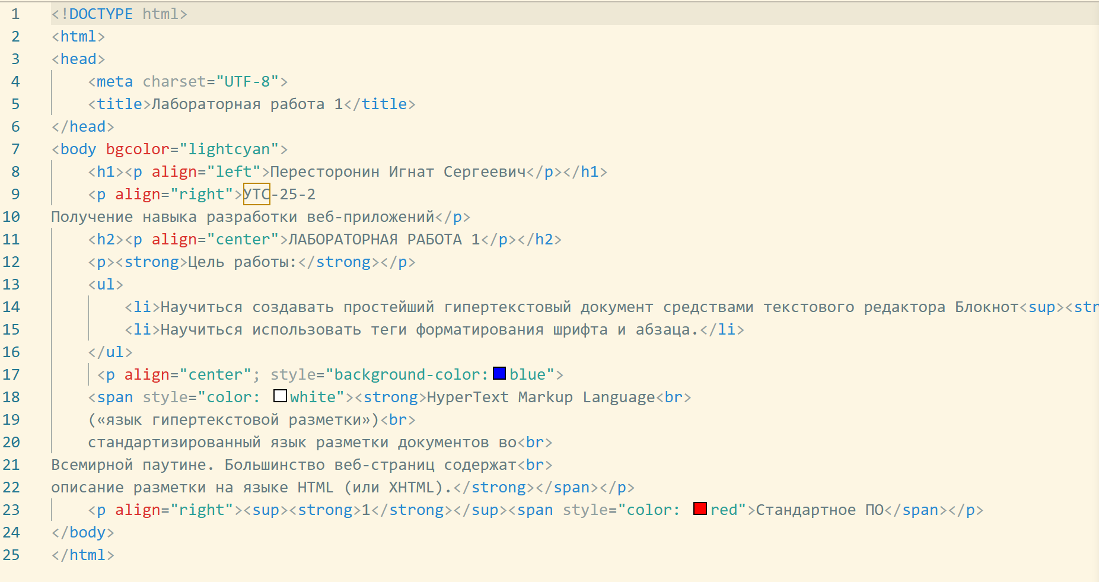
Рисунок 7. Код на языке разметки HTML. 5_Ignat.html
Выполненная страница выглядит так:
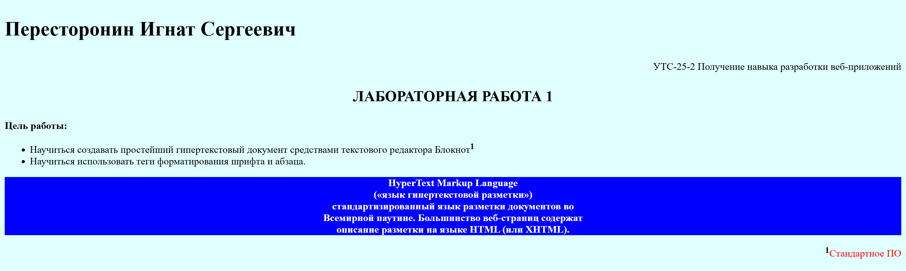
Рисунок 8. Страница 5_Ignat.html в браузере

Лабораторная работа №2. Вставка в HTML-документ рисунков. Создание закладок и гиперссылок.

Цель работы
• Научиться выполнять вставку рисунков в HTML-документ
• Научиться создавать закладки и гиперссылки

Задание
Выполнить задания на языке разметки документов HTML согласно методичке.

Файл 2_Ignat.html
Выводим на странице монолог Гамлета. Внутри второго тега <center> добавлен элемент <a name="Mono">, который оборачивает весь текст монолога Гамлета. Эта закладка не меняет внешний вид страницы, но создаёт внутреннюю метку с именем «Mono». Теперь к этому фрагменту можно перейти по ссылке из другой части документа или даже с другой страницы, добавив в адресной строке #Mono. Остальная структура сохранилась: два центрированных блока, приветствие с разрывом строки <br>», сам стихотворный текст. Строки разделены <br>. Таким образом, страница одновременно решает две задачи: эстетическое центрирование классического монолога и создание навигационной метки для быстрого перехода к этому месту.
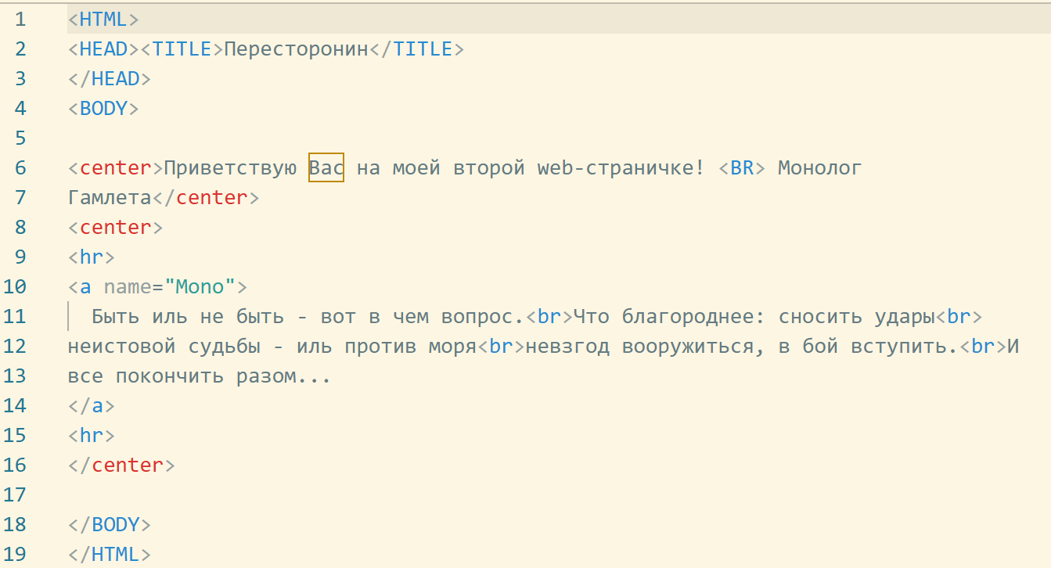
Рисунок 9. Код на языке разметки HTML. 2_Ignat.html

Рисунок 10. Страница 2_Ignat.html в браузере

Файл 3_Ignat.html
Работаем с гиперссылками. В самом начале добавлена закладка <a name="Hello">, которая оборачивает приветственную фразу — теперь к этому месту можно перейти из другого документа внутри текущей папки. Далее формируется нумерованный список <ol>, где каждый основной пункт (Шрифты, Заголовки, Абзацы) становится активной ссылкой. Пункт «Шрифты» ведёт на страницу 1_Ignat.html и конкретно к якорю #Morning — то есть к фрагменту, где на первой странице упоминалось утро. Пункт «Заголовки» ссылается на этот же файл (3_Ignat.html), но с якорем #Hello, то есть на само приветствие вверху текущей страницы. Пункт «Абзацы» ведёт просто на второй файл 2_Ignat.html без конкретного якоря, а вот внутри вложенного маркированного списка слово «переформатирования» является ссылкой на страницу 2_Ignat.html#Mono — на монолог Гамлета, который был ранее помечен якорем Mono. Таким образом, страница превращается в удобный навигационный указатель.
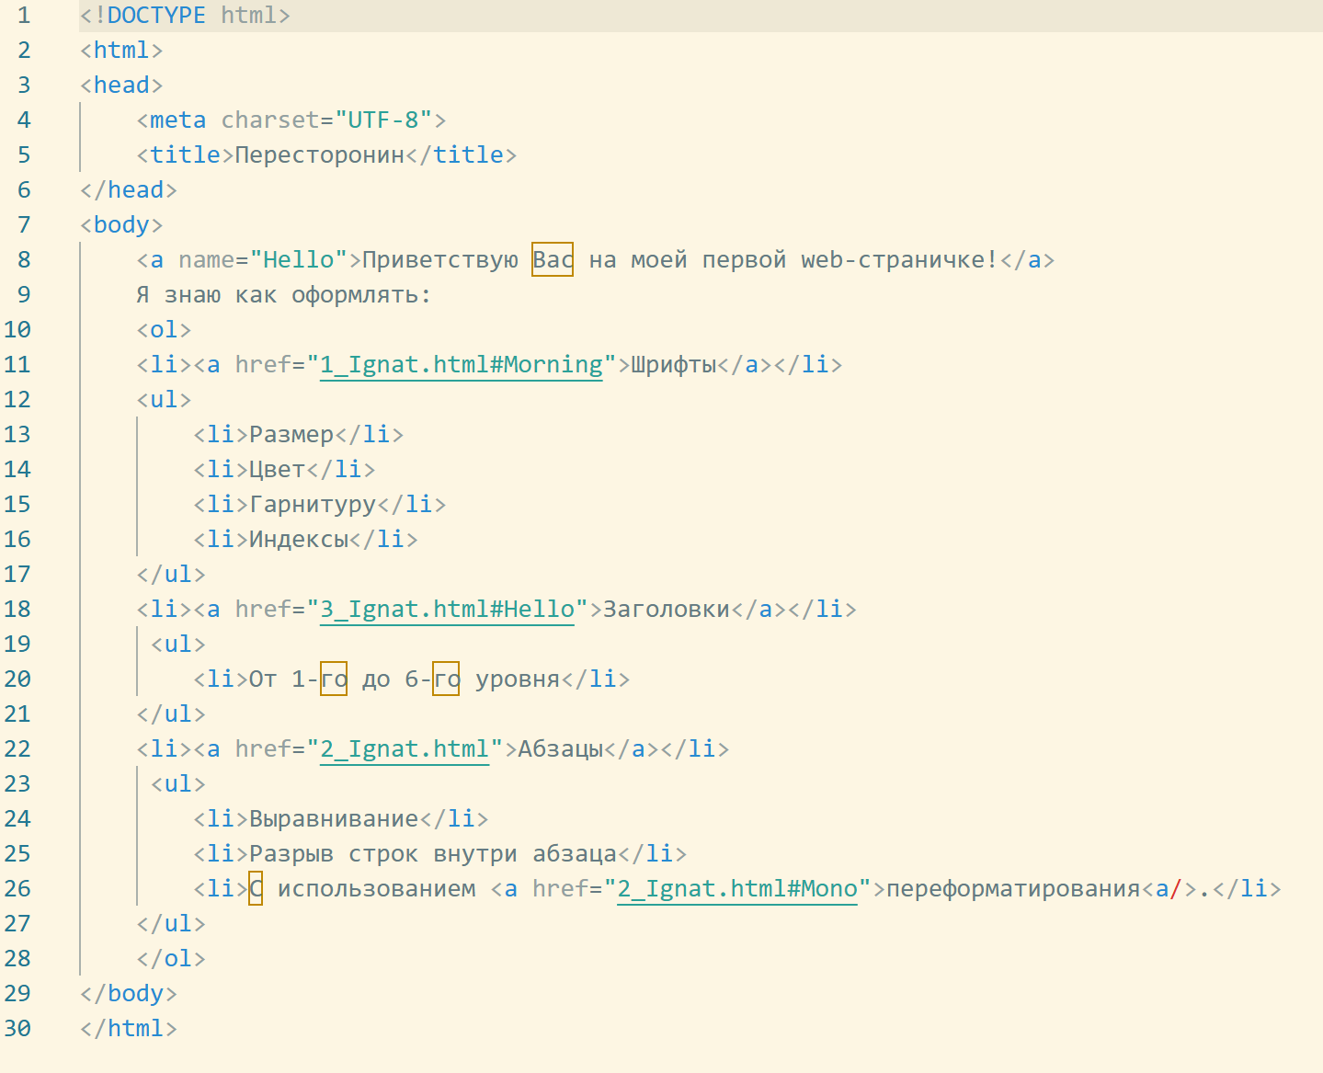
Рисунок 11. Код на языке разметки HTML. 3_Ignat.html
Гиперссылки рабочие. Страница в браузере выглядит следующим образом:
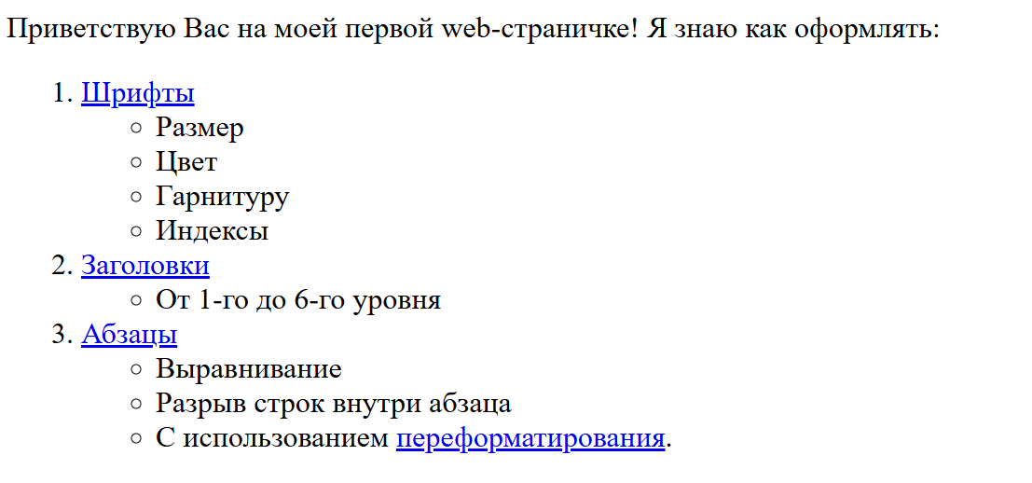
Рисунок 12. Страница 3_Ignat.html в браузере

Файл 4_Ignat.html
Данный файл демонстрирует работу с картинками и гиперссылками. Вверху после открытия <body> вставлено изображение 1.jpg с размерами 50×50 пикселей, выравниванием align="right" и атрибутом ALT="Вернуться". Ниже расположен центрированный монолог Гамлета с якорем name="Mono". В самом конце страницы добавлено второе изображение 2.jpg размером 100×100 пикселей, также выровненное вправо. Таким образом, файл наглядно показывает, как вставлять картинки, управлять их размером и положением.
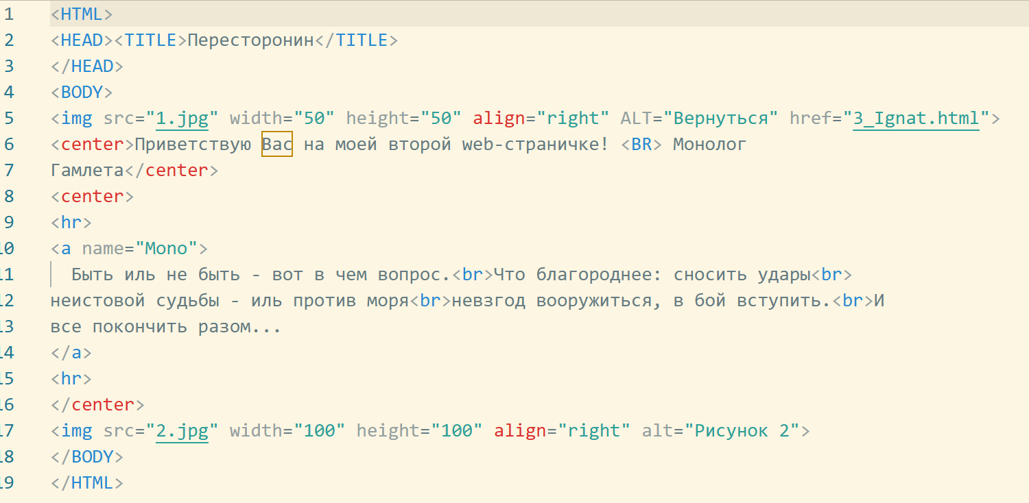
Рисунок 13. Код на языке разметки HTML. 4_Ignat.html
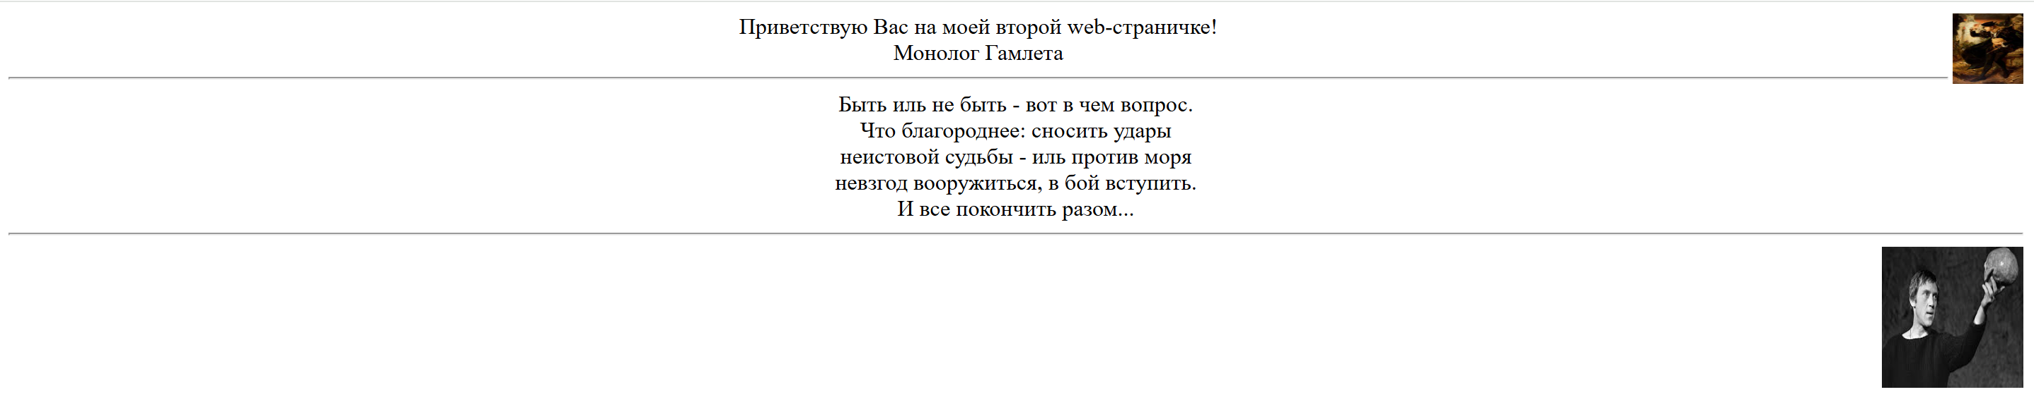
Рисунок 14. Страница 4_Ignat.html в браузере

Лабораторная работа №3. Создание гиперссылок.

Цель работы
Научиться создавать гиперссылки на выбранные документы.

Задание
Создать страницу в браузере по примеру из методички.

Файл lab3.html
Создаём страницу по заданию в методичке:
- указываем цвет страницы <body bgcolor>.
- создаём две гиперссылки на прошлые работы <a href=””>
- создаём вложенный и маркированный список <ul>, <ol>.
- форматируем последний абзац тегами <b>, <i>, <u>.
Таким образом получившаяся страница – итоговая работа, демонстрирующая все полученные навыки.
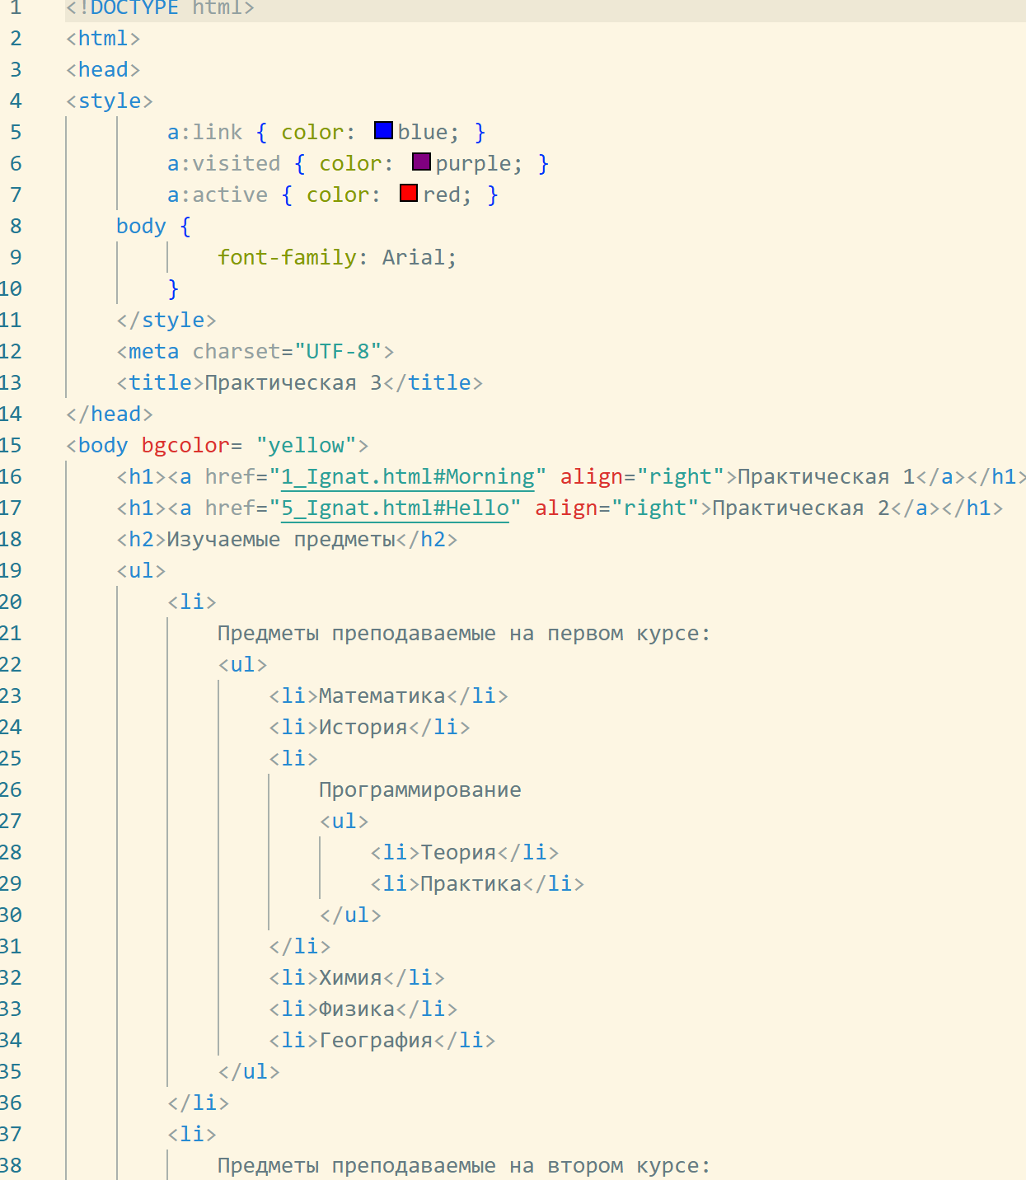
Рисунок 15. Код на языке разметки HTML. lab3.html – часть 1
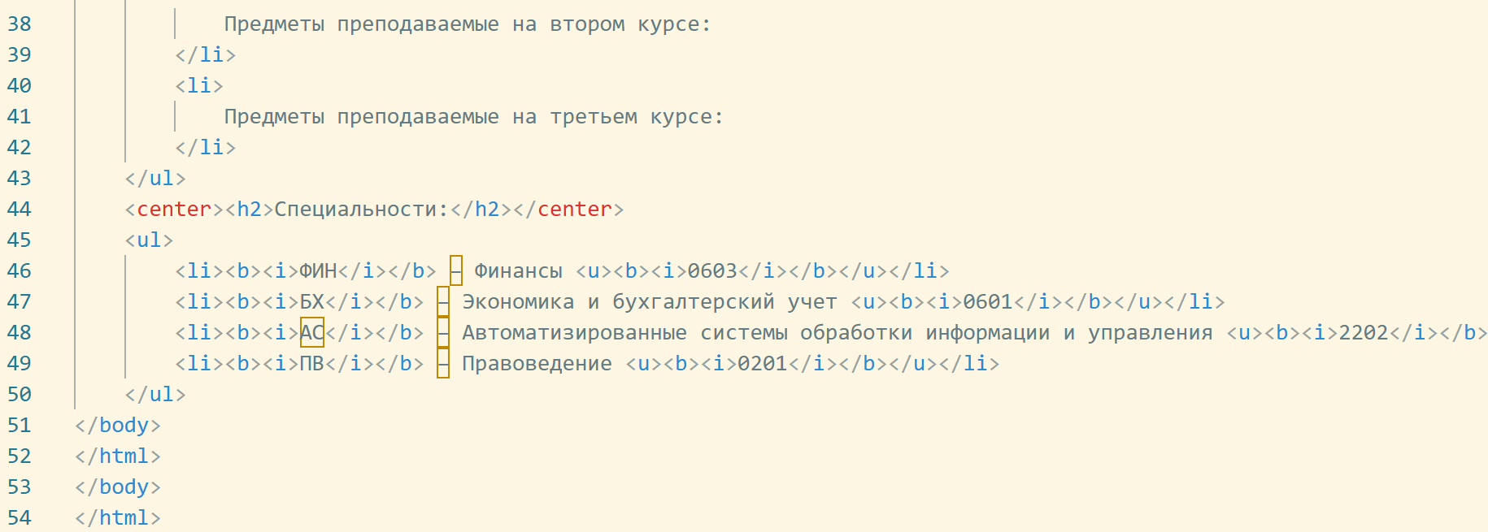
Рисунок 16. Код на языке разметки HTML. lab3.html – часть 2
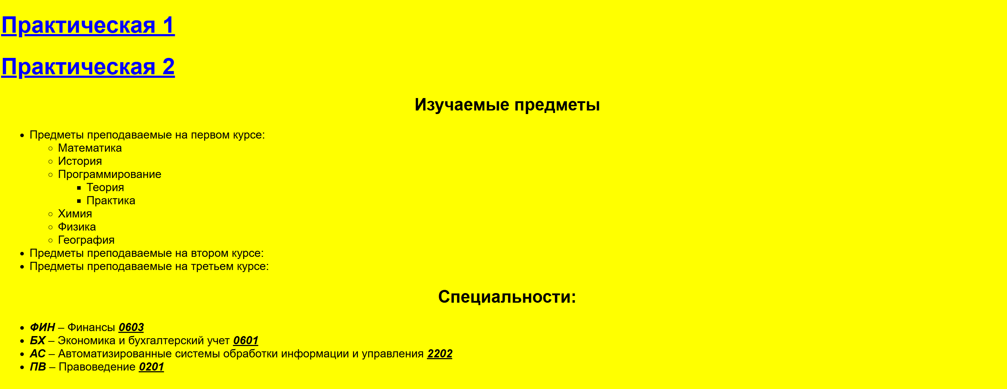
Рисунок 17. Страница lab3.html в браузере

Вывод по лабораторным работам 1, 2, 3:
В ходе выполнения лабораторных работ были успешно изучены основные возможности языка разметки HTML. Затронуты основы структуры HTML-документа: объявление типа документа (<!DOCTYPE html>), корневой элемент <html>, служебная часть <head> с заголовком окна (<title>) и мета-тегами (<meta charset="UTF-8"> для указания кодировки), а также тело документа (<body>), где размещается всё видимое содержимое.
В процессе работы был выведен и отформатирован с помощью различных тегов текст: курсивом (<i> или <em>), жирным шрифтом (<b> или <strong>), подчёркиванием (<u>), увеличенным размером шрифта (<big>, который теперь считается устаревшим, но был полезен для ознакомления), а также логическим выделением важности (<strong> для сильной значимости и <em> для эмоционального ударения). Освоено использование тегов абзацев (<p>) для логического структурирования содержимого, а также применение тегов для управления визуальным оформлением текста: изменение размера шрифта (<font size="...">), задание цвета текста (<font color="..."> или более современный способ через <span style="color: ...">), указание гарнитуры шрифта (<font face="..."> или style="font-family: ..."). Кроме того, были изучены способы изменения цвета фона страницы с помощью атрибута bgcolor (в теге <body bgcolor="...">) или свойства background-color (через атрибут style="background-color: ..." внутри любого тега, например <body> или <p>), что повышает общую читаемость и эстетику документа. Также отработано использование верхних (<sup>) и нижних (<sub>) индексов, а также тегов для переноса строки (<br>) и горизонтальных разделителей (<hr>).
Также были освоены навыки вставки рисунков с помощью тега <img> и его основных атрибутов: src (путь к файлу изображения), width и height (ширина и высота в пикселях), align (выравнивание изображения относительно текста: left, right, top, middle, bottom), alt (альтернативный текст, который отображается, если картинка не загрузилась), а также border (толщина рамки вокруг изображения). Это позволяет делать веб-страницы визуально насыщенными и информативными. Отдельное внимание уделено созданию гиперссылок с использованием тега <a>: отработаны внешние ссылки (<a href="http://...">) для перехода на другие веб-ресурсы, внутренние ссылки на другие страницы того же сайта (<a href="page.html">), а также ссылки-закладки (<a href="#имя_якоря">) для быстрой навигации по длинному документу, где сам якорь-закладка задаётся либо через <a name="имя_якоря">, либо через id="имя_якоря" в любом теге. Также был рассмотрен вариант создания изображения-ссылки, когда тег <img> заключается внутрь тега <a href="...">. Эти механизмы делают HTML-документ интерактивным, удобным для пользователя и позволяют быстро перемещаться между разделами и страницами.
Также было изучено создание маркированных списков (<ul> с элементами <li>), нумерованных списков (<ol> с элементами <li>), а также вложенных списков (список внутри списка). Для выравнивания содержимого использовались как устаревший тег <center>, так и более современный атрибут align или CSS-свойство text-align внутри стилей. Таким образом, полученные знания и навыки охватывают ключевые элементы веб-вёрстки: от форматирования текста и работы с цветом до вставки изображений, организации навигации и создания полноценной структуры HTML-документа.

Лабораторная работа №4. Таблицы

Цель работы
• Овладеть методикой работы по созданию таблиц.
• Получить навыки работы с командой <table></table>, атрибутами <tr></tr>, <td></td>.

Задание 1
- Создаём файл lab3.html.
- Оформляем заголовок сайта через <title></title>.
- Оформляем заголовки первого уровня с номером практической работы и её темой при помощи тегов <h2> и <center>.
- Создаём две таблицы согласно рисунку в методичке. Таблица создаётся тегом <table>, строки - <tr>, я отдельные ячейки тегом <td>. Все теги обязательно должны быть закрытыми. Внутри тега <td> задаём ширину и высоту ячейки width и height,
- Создаём третью таблицу по заданию:
- три строки, четыре столбца
- ширина левого столбца составляет 30% от ширины таблицы (<width></width>)
- цвет фона ячеек (bgcolor=””)
Ход выполнения задания и полученный результат приведён на рисунках ниже. (см. рисунки 1, 2 и 3)
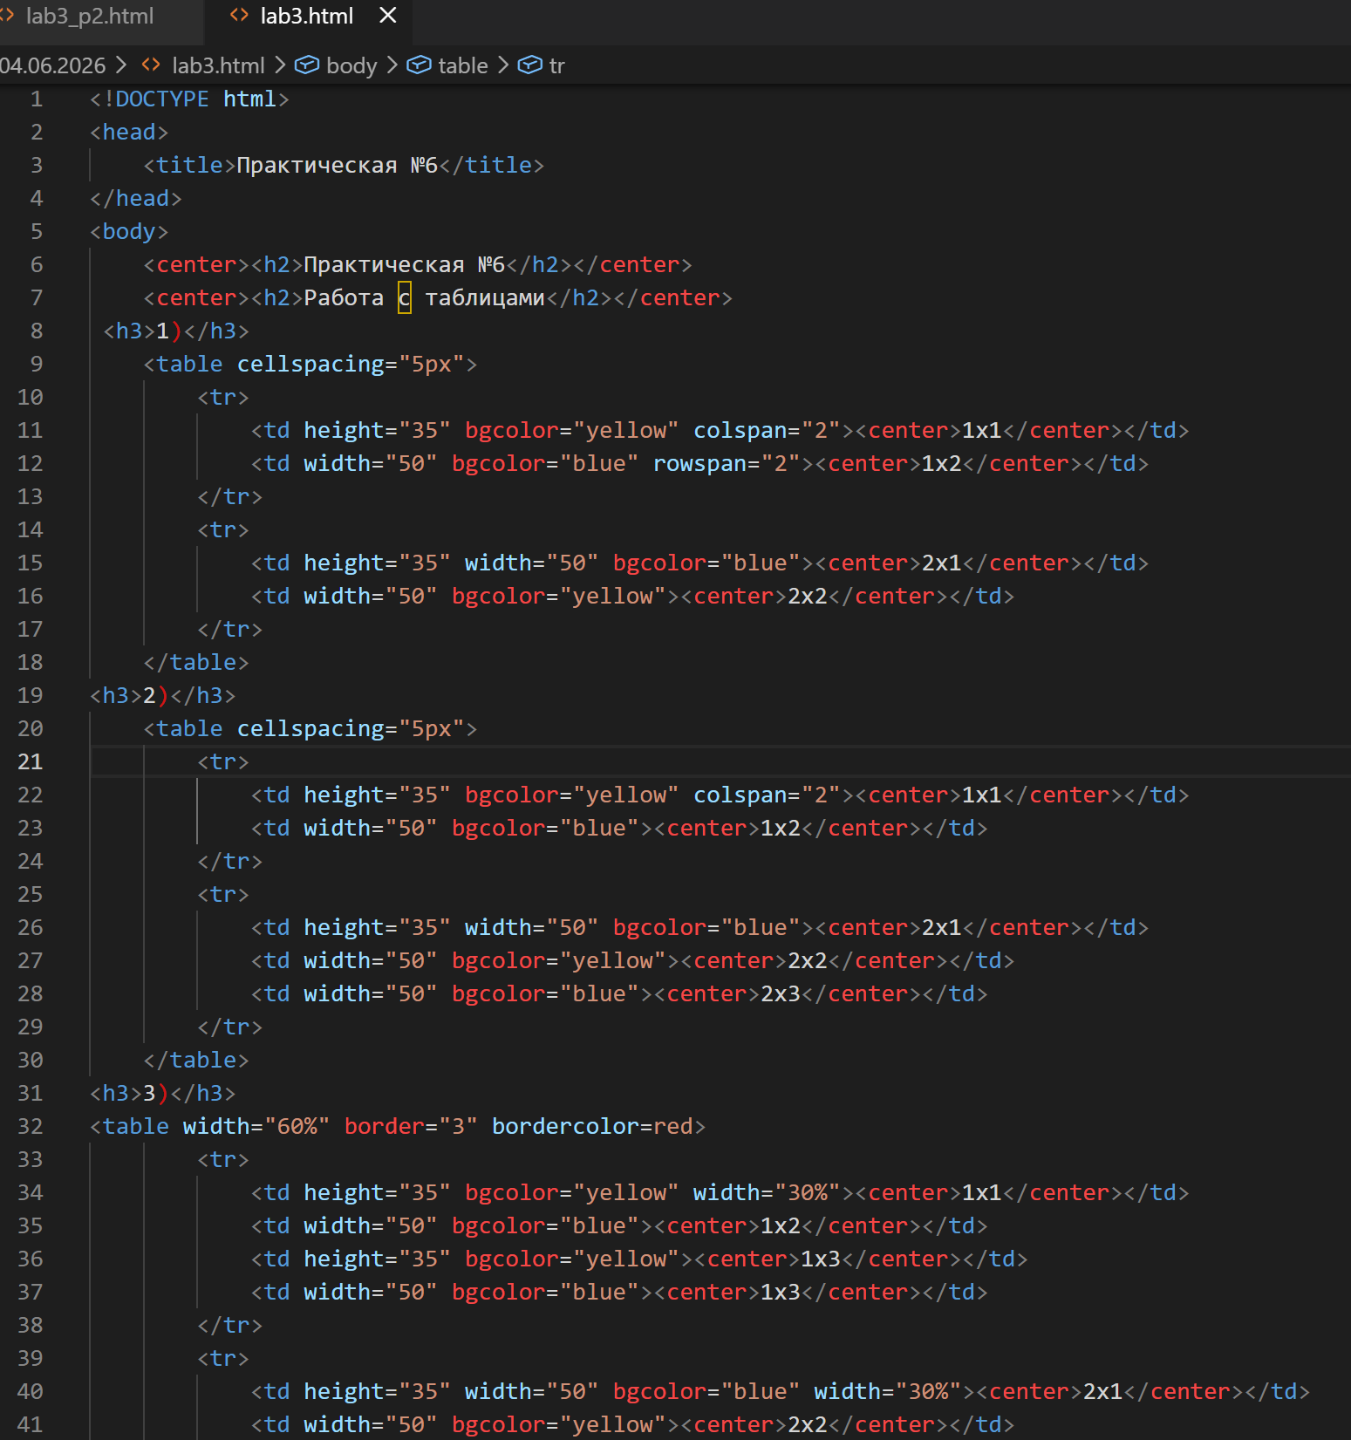
Рисунок 1. Код HTML lab3.html часть 1
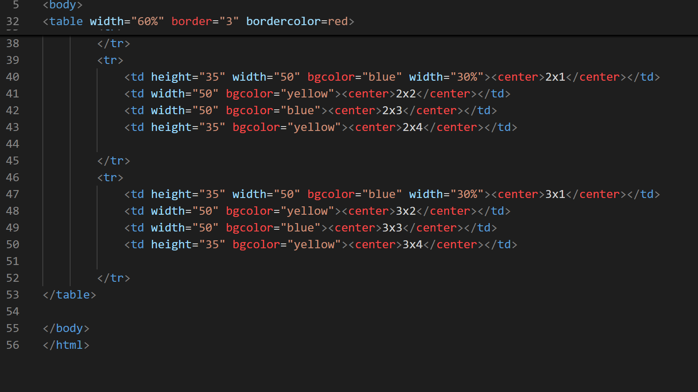
Рисунок 2. Код HTML lab3.html часть 2
В браузере видим результат работы:
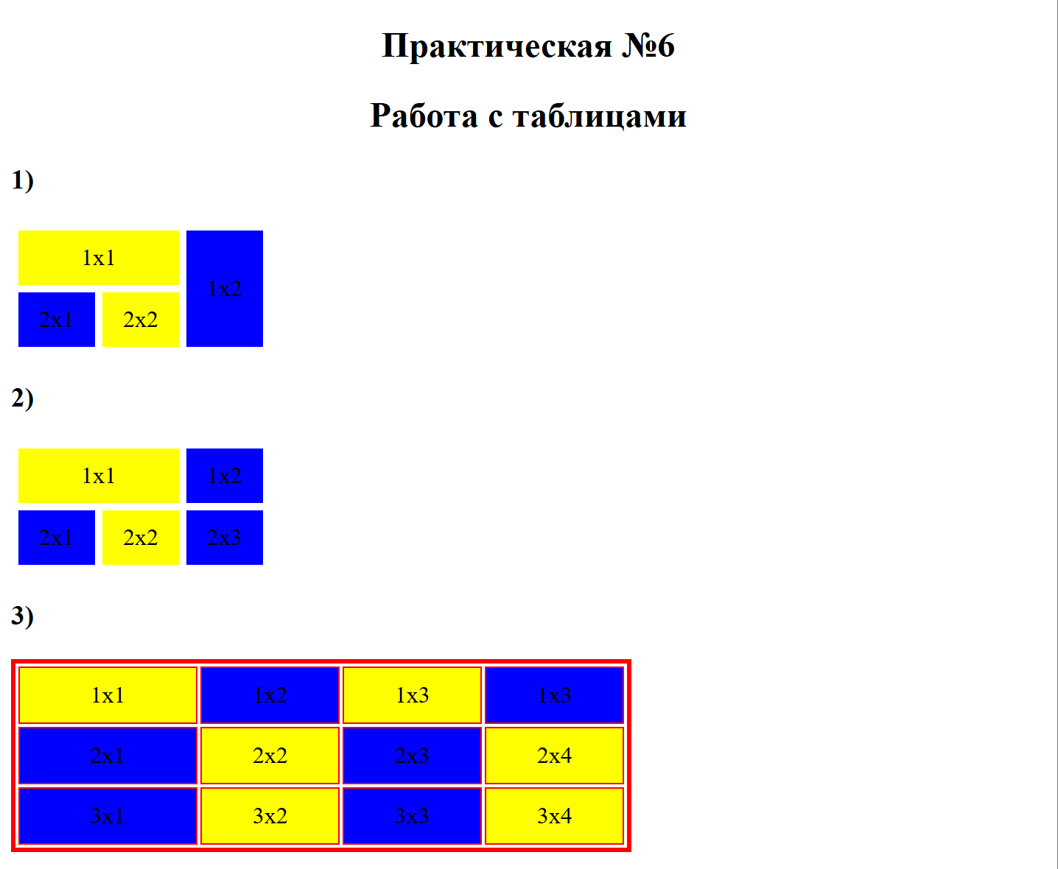
Рисунок 3. Страница lab3.html в браузере

Задание 2
- Создаём документ с заголовком во вкладке браузера "Практическая 6 часть 2".
- Создаём 3 таблицы по примеру в методичке. Также используем теги <table>, <tr>, <td>,
- Обращаем внимание на ширину первого столбца (width=30%), шрифт и расположение текста, как написано в методичке.
Код на HTML и получившаяся страница в браузере представлена на скриншотах ниже (см. рисунки 4, 5, 6 и 7).
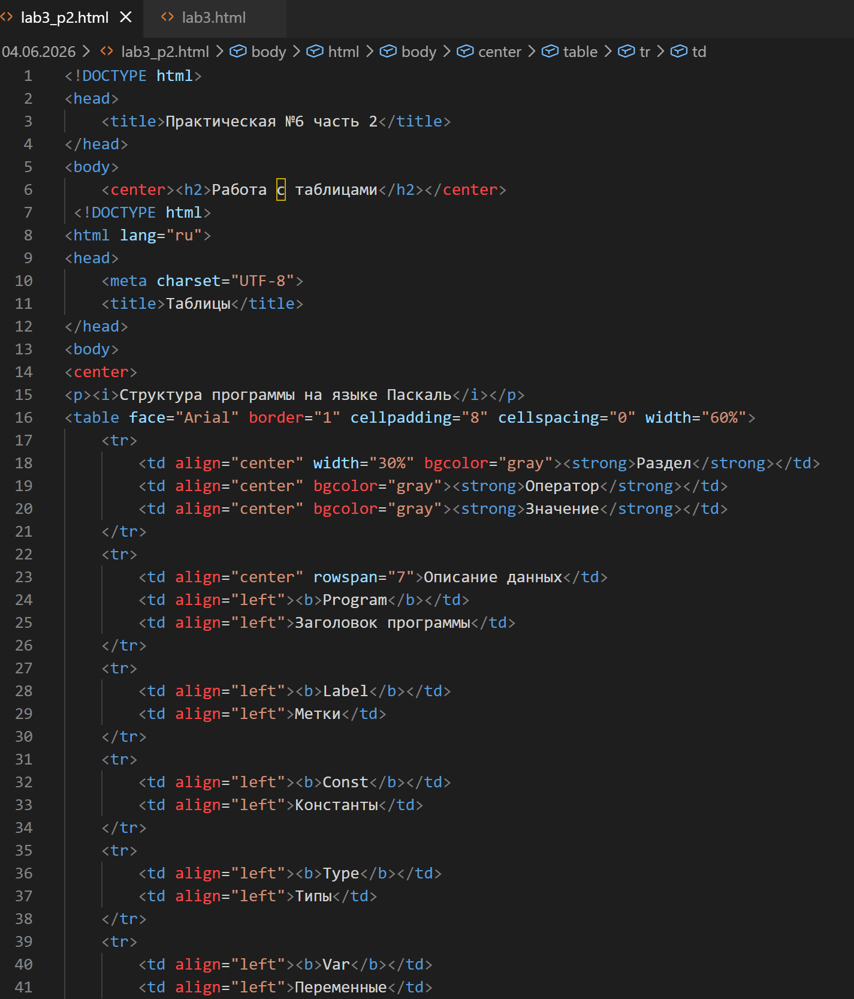
Рисунок 4. Код HTML lab3_p2.html часть 1
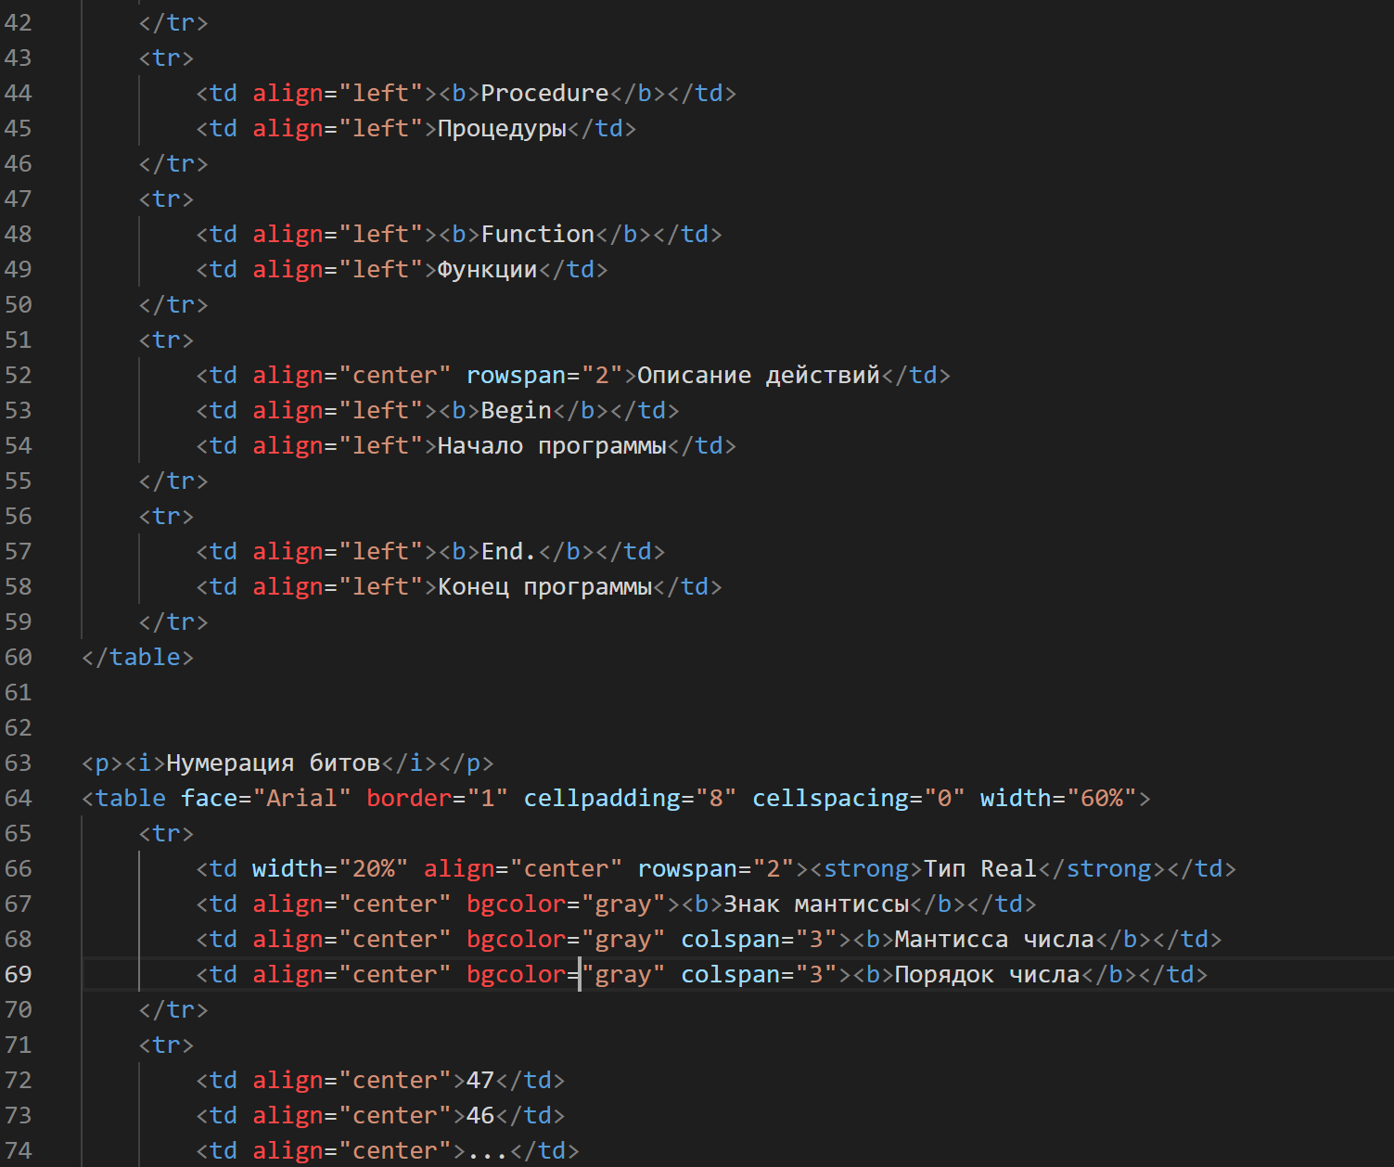
Рисунок 5. Код HTML lab3_p2.html часть 2
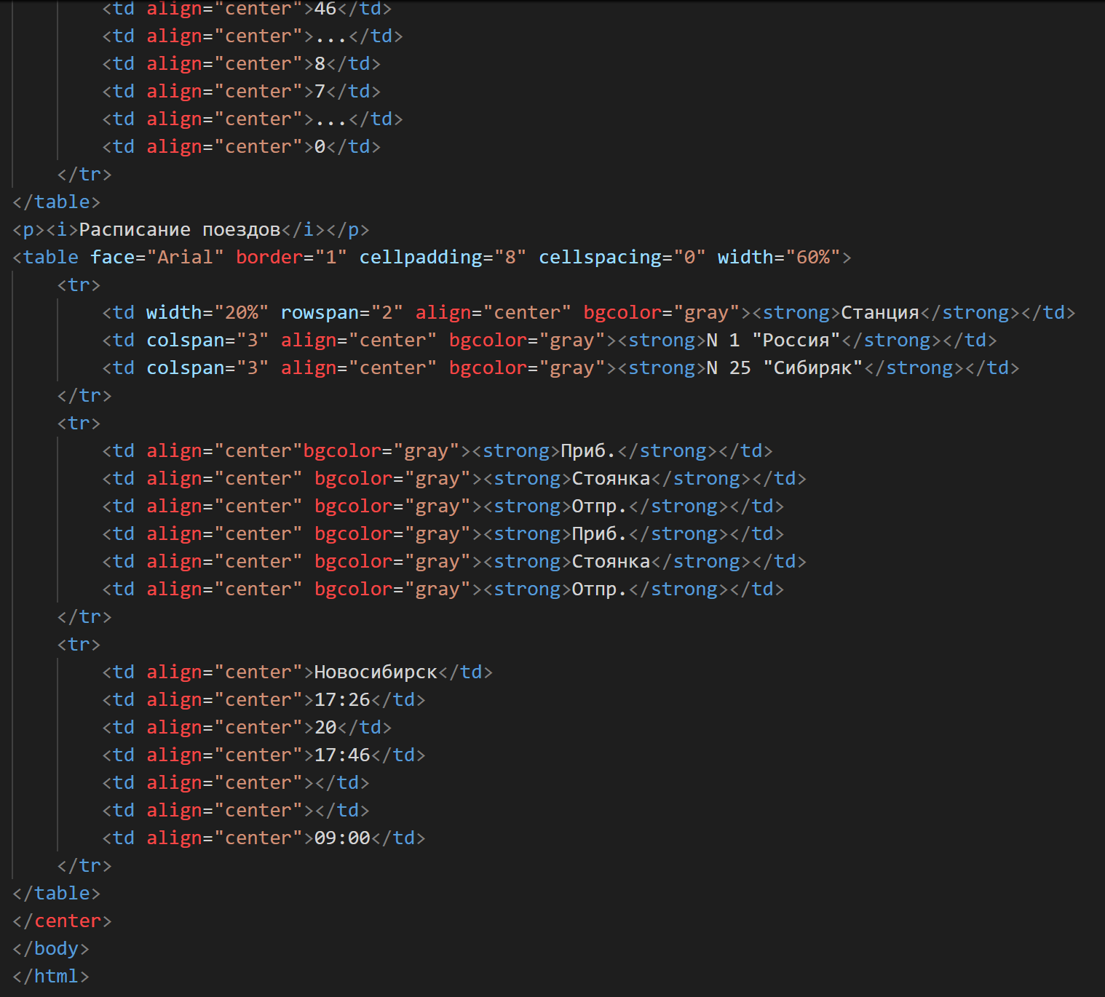
Рисунок 6. Код HTML lab3_p2.html часть 3
Далее наблюдаем на странице результат работы:
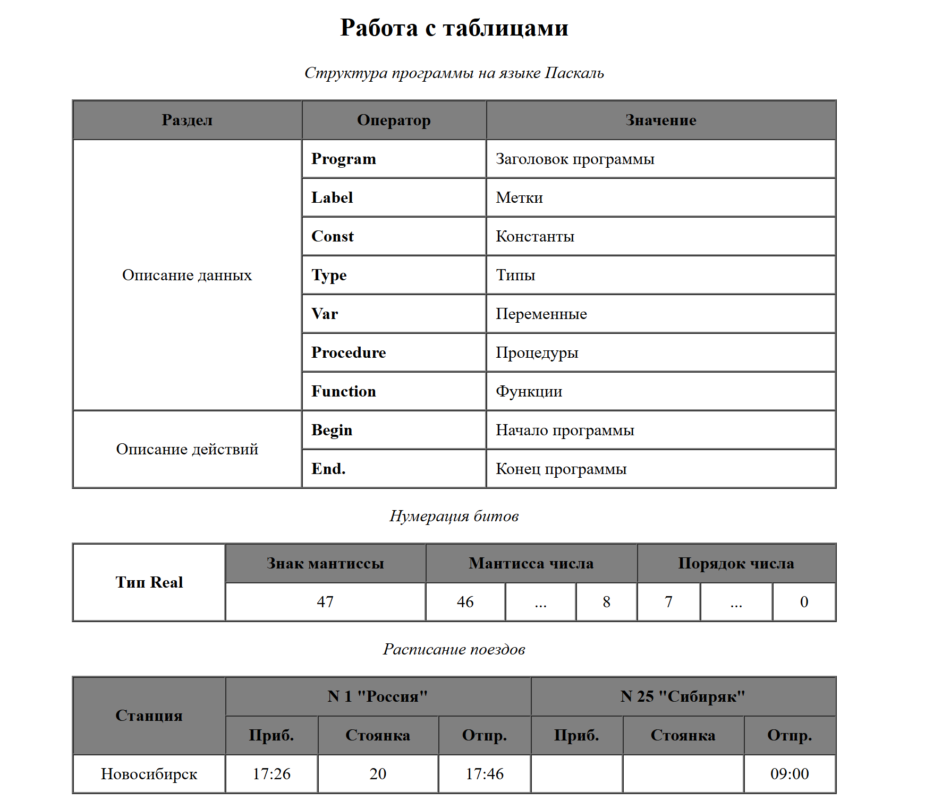
Рисунок 7. Страница lab3_p2t.html в браузере

Вывод по лабораторной работе 4
В ходе выполнения двух практических заданий по теме «HTML-таблицы» были созданы и оформлены две веб-страницы: lab3.html и lab3_p2.html.
В первом задании (lab3.html) была разработана HTML-страница с таблицей, оформленной с использованием тегов <table>, <tr>, <td> и их атрибутов: border, cellpadding, bgcolor, colspan, rowspan и других. Были применены приёмы объединения ячеек по строкам и столбцам, заданы цвета фона ячеек и выравнивание содержимого.
Во втором задании (lab3_p2.html) были закреплены навыки работы с таблицами. Таблица построена с учётом объединения ячеек (rowspan, colspan), использованы атрибуты форматирования (width, height, valign, bgcolor). Выполнение задания позволило освоить более гибкие приёмы табличной вёрстки.
Таким образом, в результате выполнения обоих заданий были освоены основные методы создания, форматирования и оформления HTML-таблиц, включая настройку ширины, границ, шрифтов, выравнивания текста, объединения ячеек по вертикали и горизонтали, а также использование цветового оформления. Полученные навыки позволяют создавать структурированные таблицы любой сложности для представления данных в веб-страницах и отчётах.

Создание итогового сайта

Цель работы
- Научиться создавать собственную веб-страницу, содержащую информацию о выбранном технологическом процессе.

Создание итогового сайта
- В качестве технологического процесса был выбран процесс бурения нефти путём заводнения скважины.
- Были изучены история, описание технологического процесса, его особенности и основные услуги других компаний в этой сфере.
- Просмотрены сайты технологических компаний. Выявлены их плюсы и минусы:
  - Нефтегаз.ру – что такое заводнение пластов?
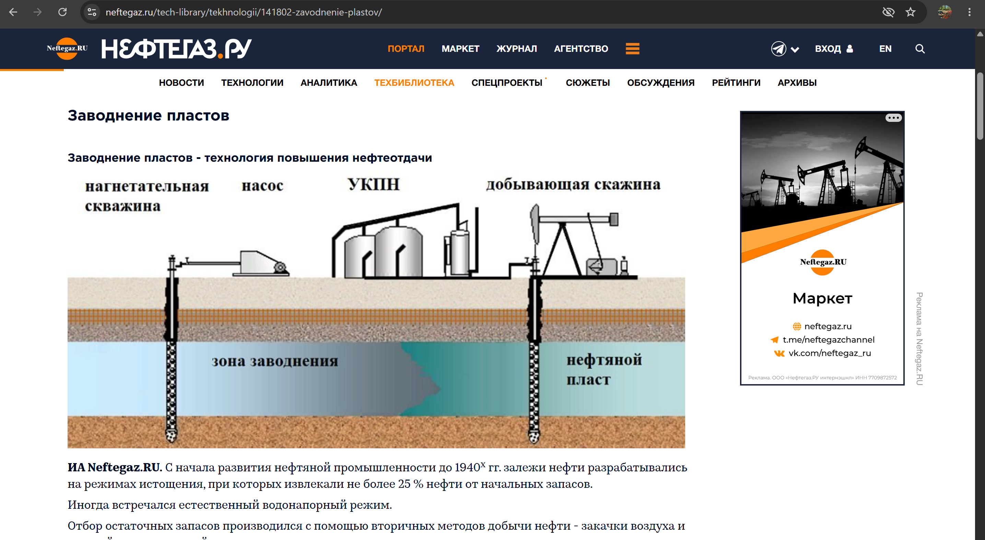
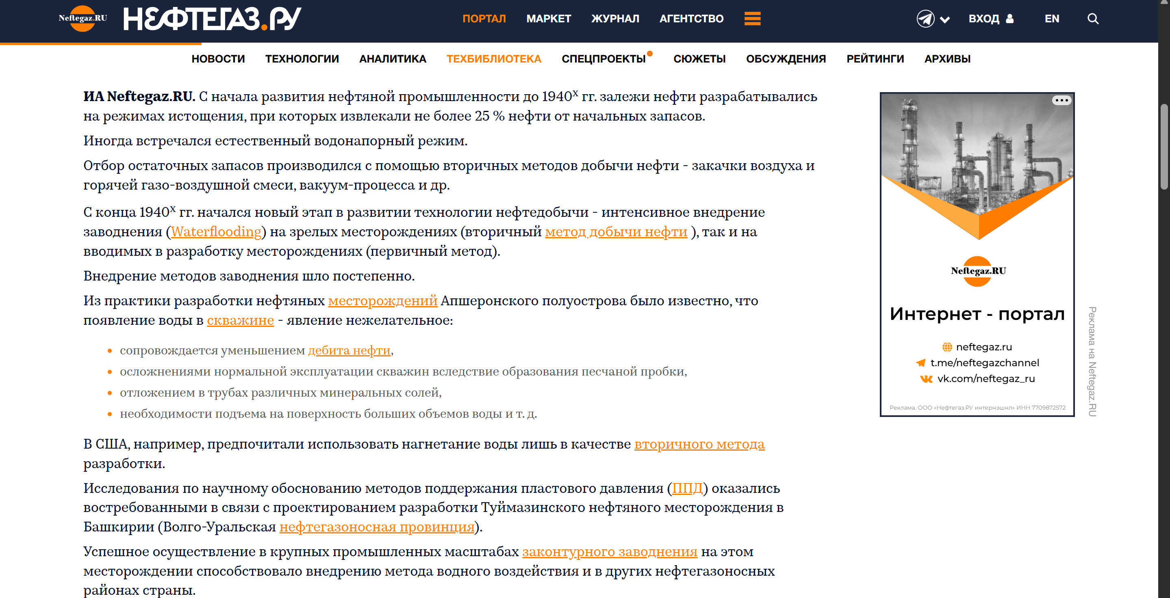
https://neftegaz.ru/tech-library/tekhnologii/141802-zavodnenie-plastov/
Недоработки сайта:
- Название сайта не выделяется среди общей массы текста;
- Скудное определение заводнения пластов;
- Не подписаны рисунки, впоследствии нет ссылок на них;
- Отсутствует внятное описание технологического процесса.
Сильные стороны сайта:
+ Удобная шапка страницы, логотип и название;
+ История заводнения пластов, когда начали применять, кто изобрёл;
+ Гиперссылки на другие страницы сайта.

  - Мирикко – полимерное заводнение
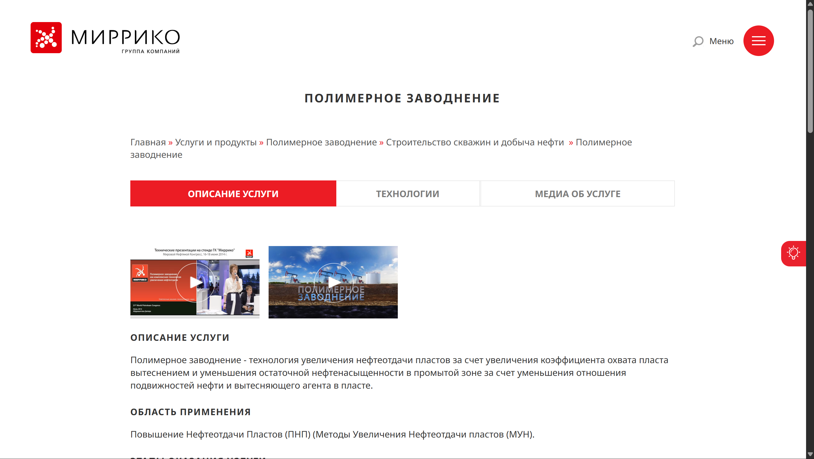
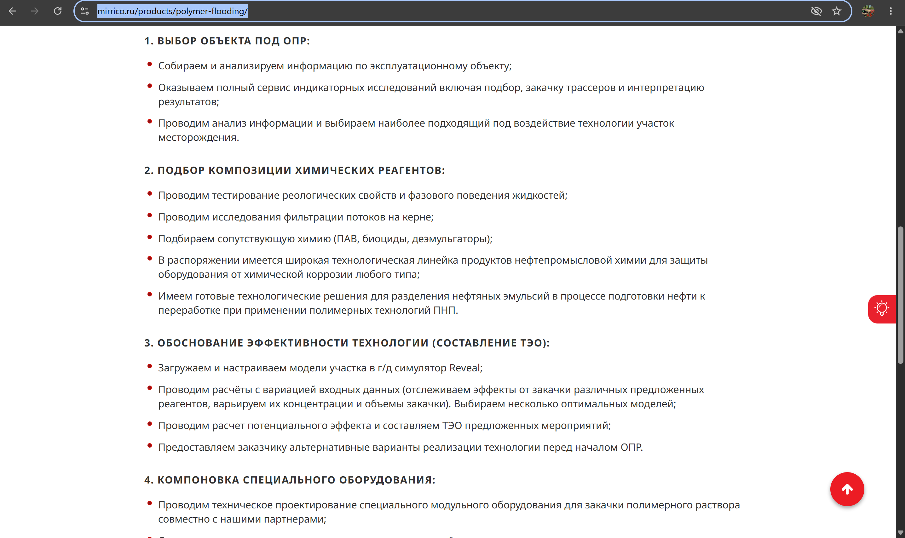
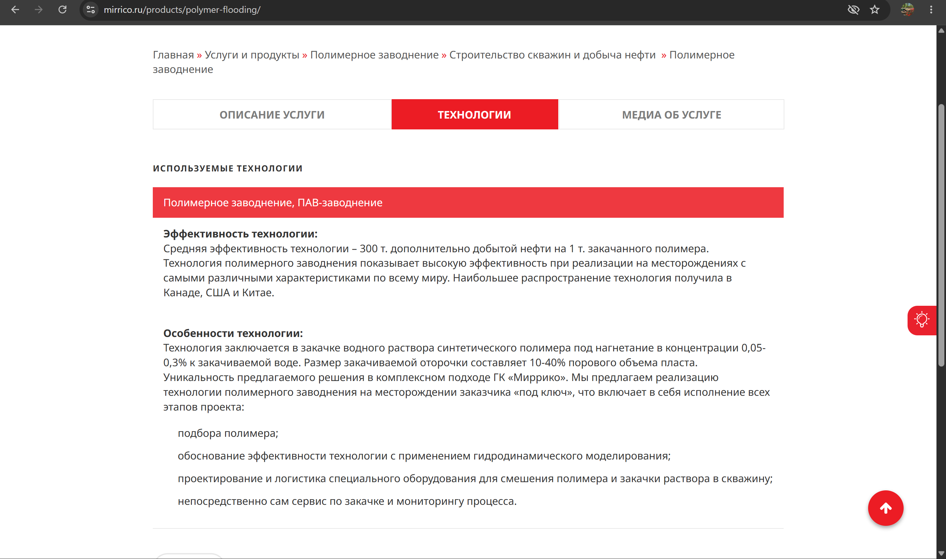

https://mirrico.ru/products/polymer-flooding/

Недоработки сайта:
- Не совсем удобные, неуместные списки;
- Неудобно указанные контакты компании.
Сильные стороны сайта:
+ Удобная шапка страницы, логотип и название;
+ Описание услуги, медиа по теме;
+ Прослеживание пути на страницу;
+ Современный минималистичный дизайн.

  - Integra – Бурение нефтяных и газовых скважин
Вс
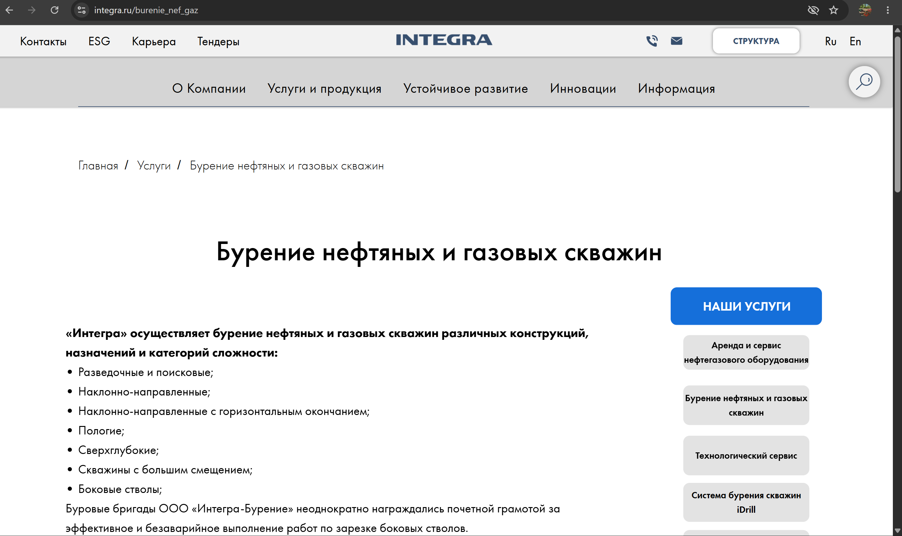
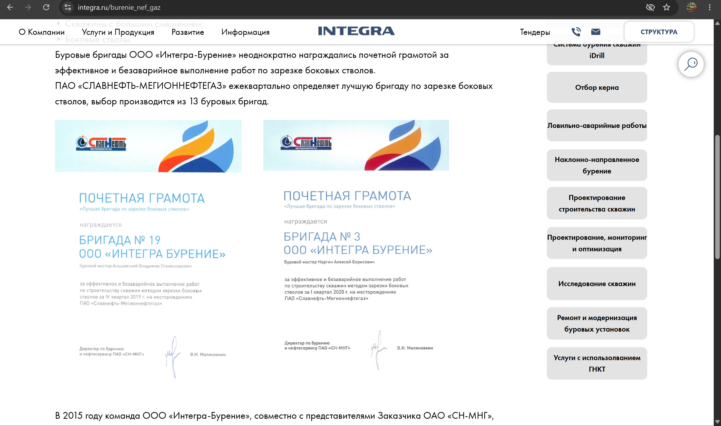
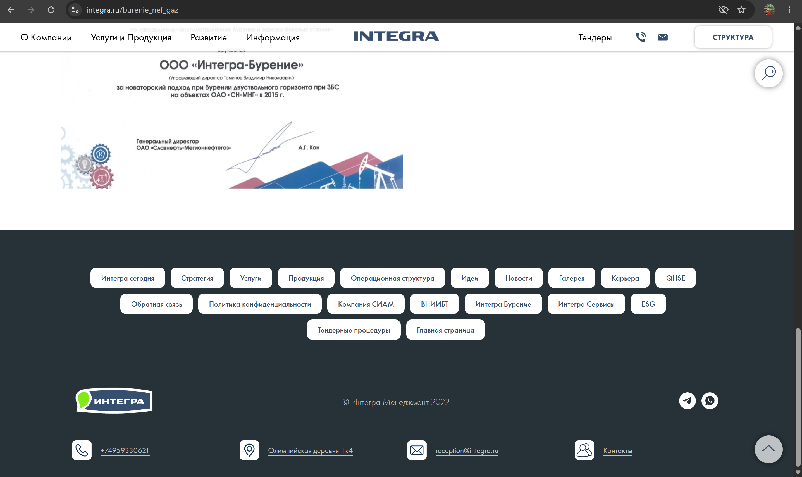
https://www.integra.ru/burenie_nef_gaz
Недоработки сайта:
- Много грамот и дипломов, мало указаний непосредственной работы;
Сильные стороны сайта:
+ Указание технологии бурения;
+ Красиво оформленный низ сайта;
+ Удобная шапка, красивый логотип.

- Всё о нефти - Заводнение нефтяных пластов
Вс
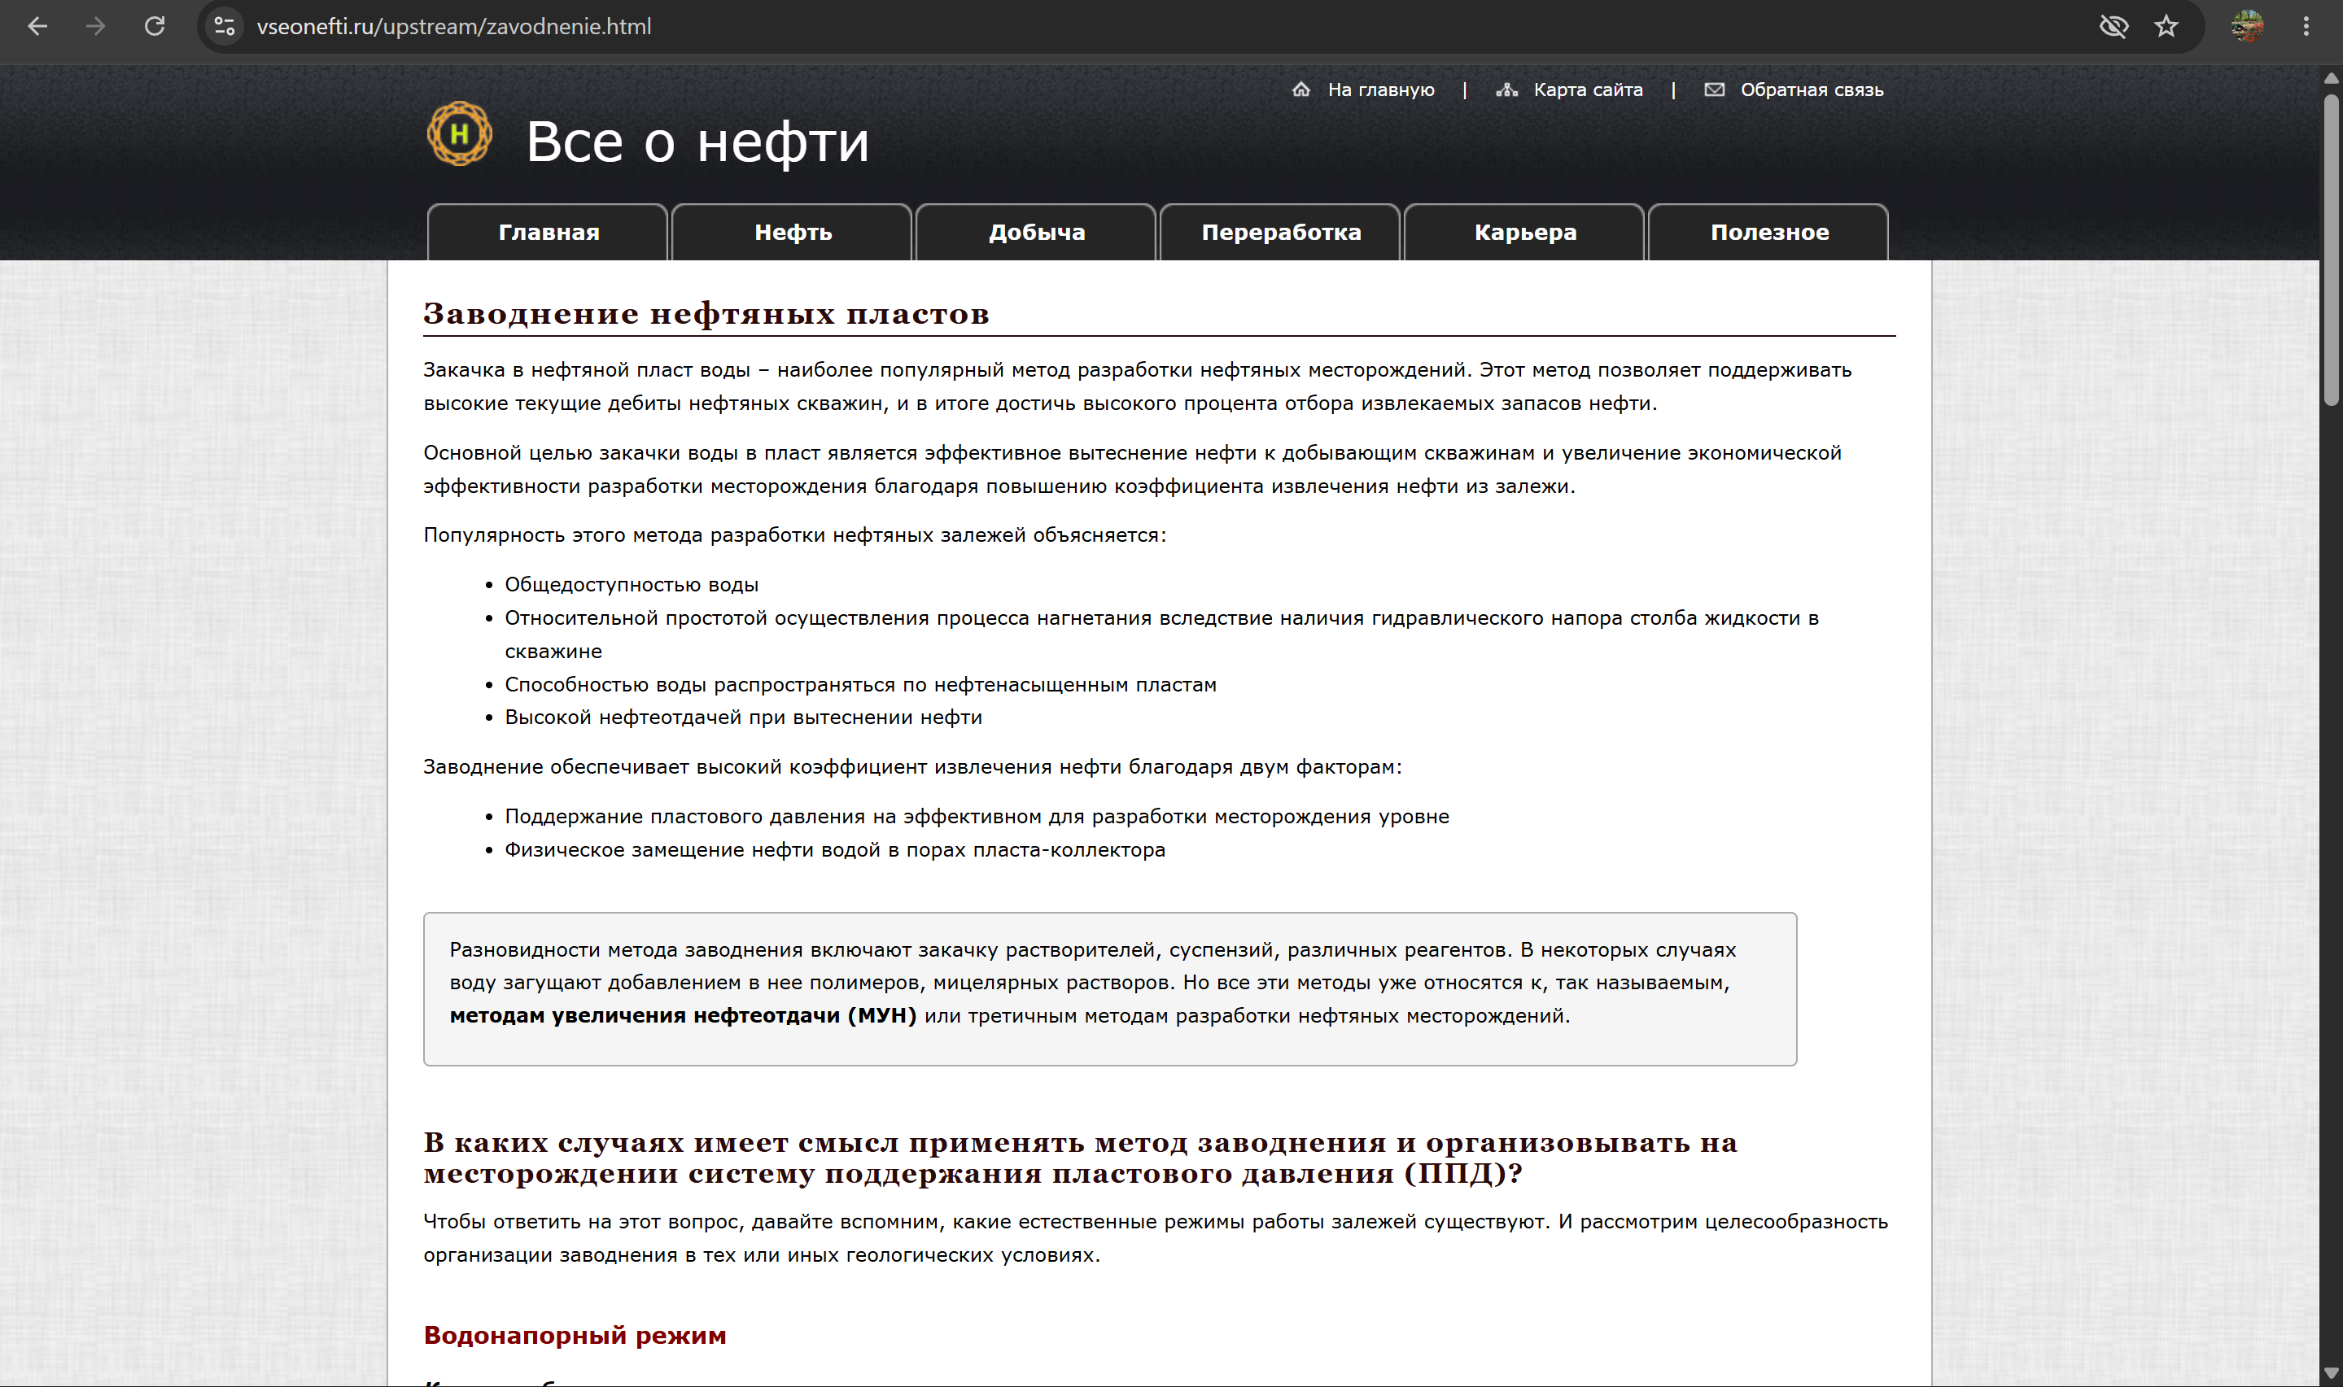

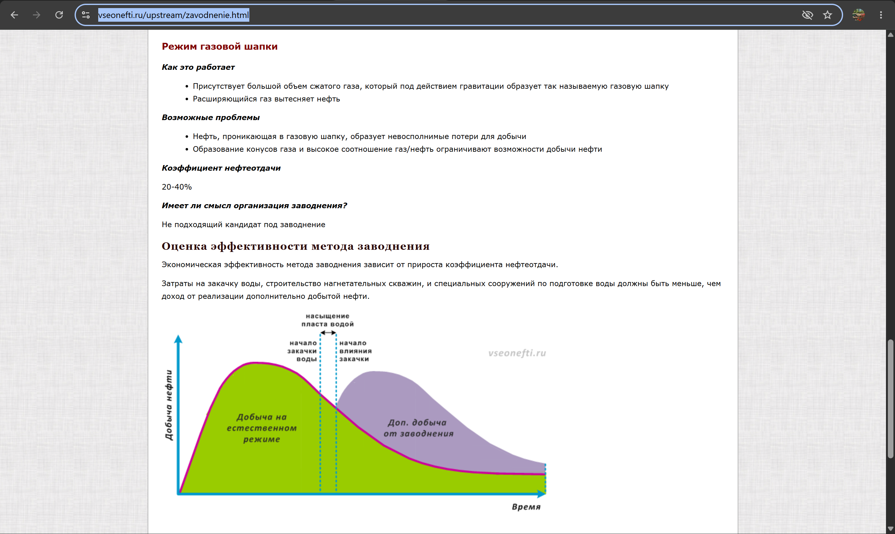

https://vseonefti.ru/upstream/zavodnenie.html
Недоработки сайта:
- Маленький шрифт текста, тяжело читать;
- Серые тона.
Сильные стороны сайта:
+ Чёткое объяснение технологического процесса;
+ Сравнительный анализ, понятный график.

- iRengm.ru - Заводнение нефтяных пластов

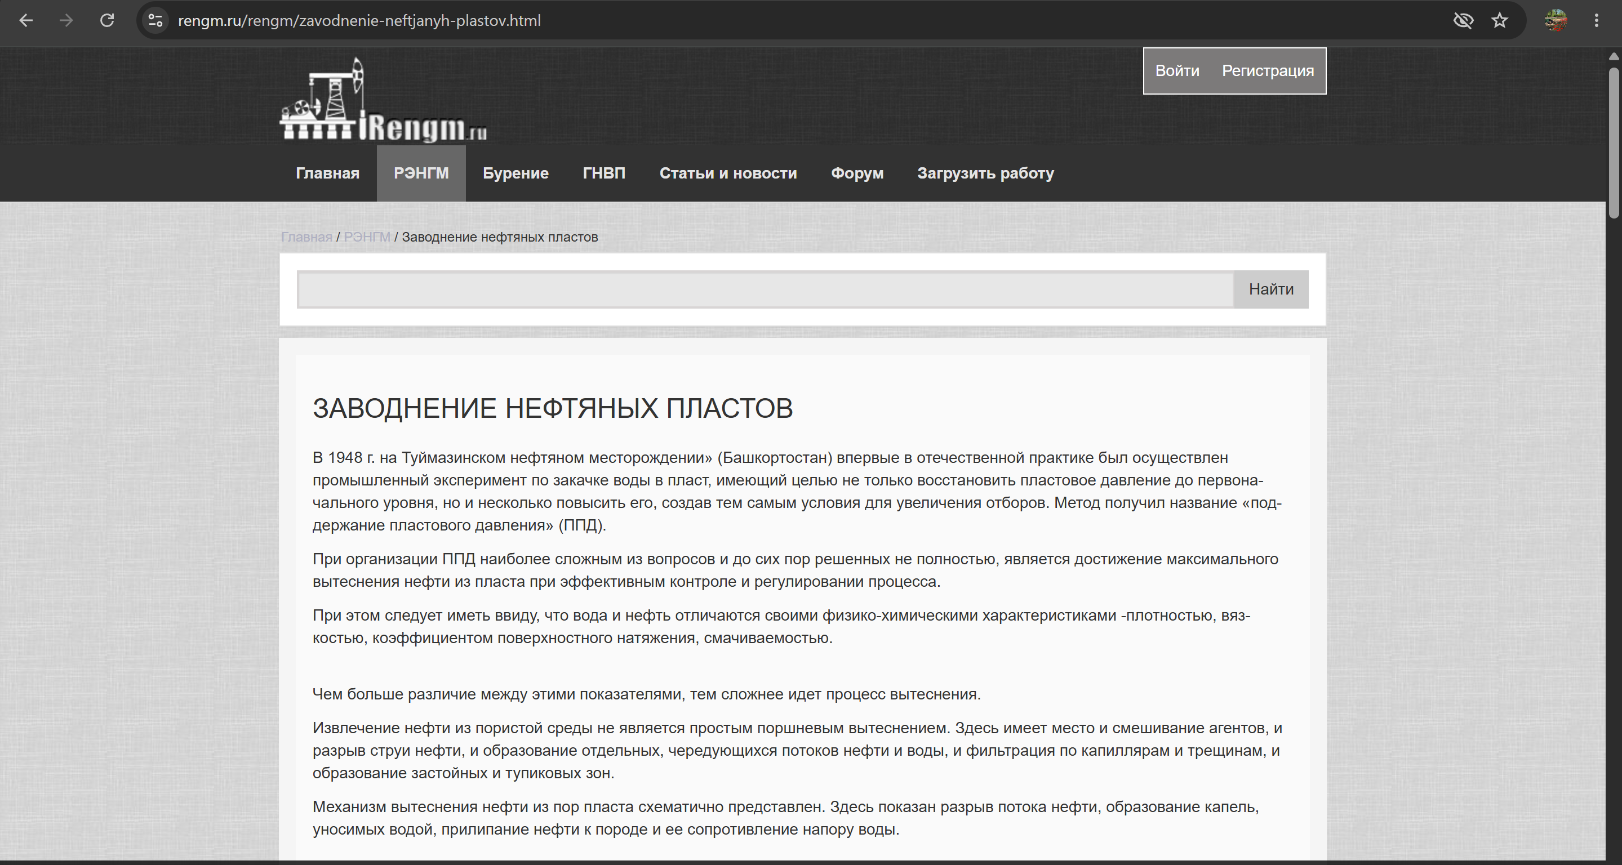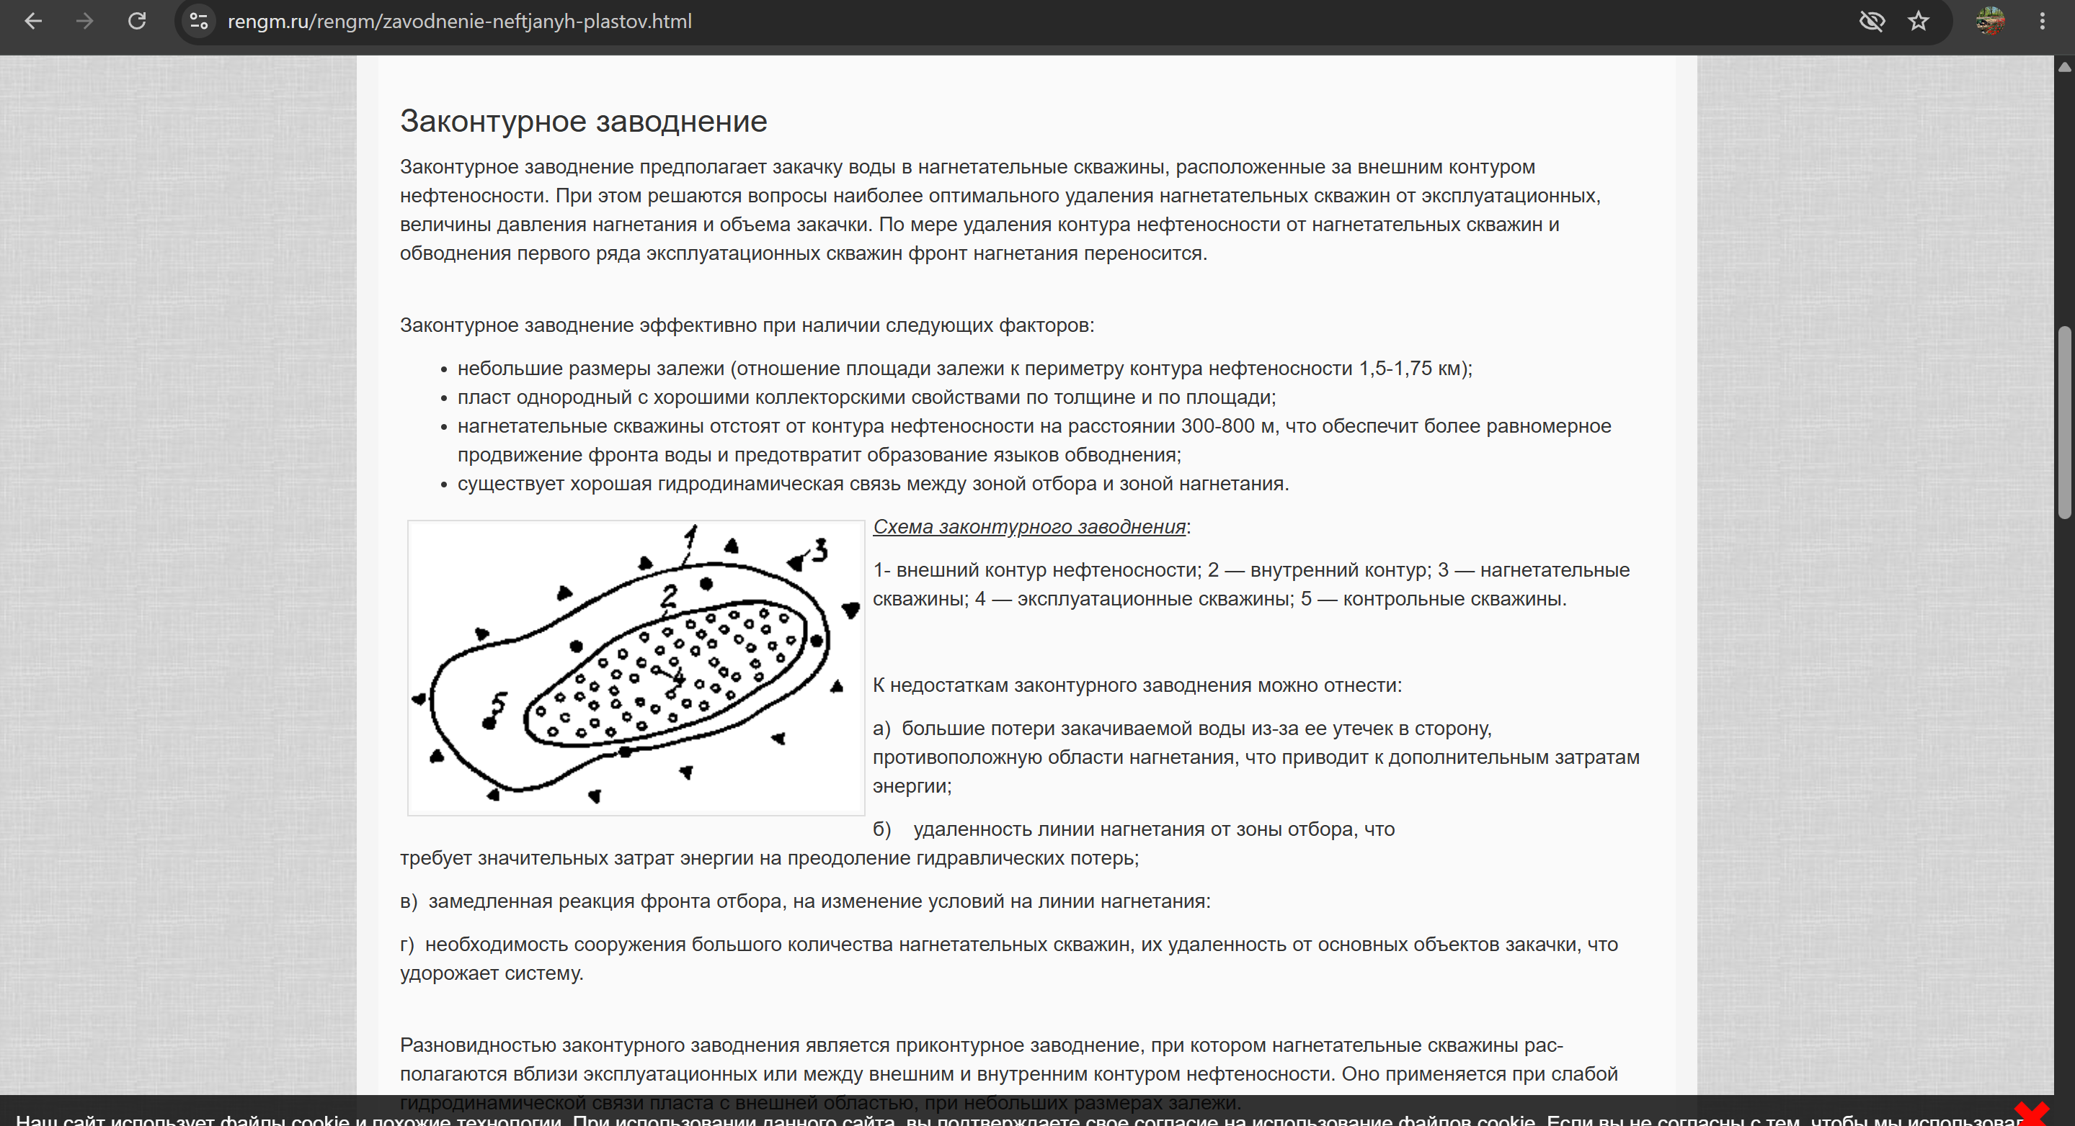
https://rengm.ru/rengm/zavodnenie-neftjanyh-plastov.html
Недоработки сайта:
- Маленький шрифт текста, тяжело читать;
- Необходимость добавления цветных графиков и аналитических таблиц.
- Серые тона.
Сильные стороны сайта:
+ Внятное определение заводнения нефти, описание истории;
+ Чёткое объяснение технологического процесса;
+ Наглядные изображения процесса;
+ Анализ опыта применения заводнения.

- Была проработана концепция компании РосГидроБурение, специализирующейся на бурении скважин путём заводнения.. Далее был создан HTML-файл веб-страницы, на нём размещена информация о технологическом процессе:
Страница 1. Главная – услуги и контакты компании РосГидроБурение.
- <!DOCTYPE html>
- <html lang="ru">
- <head>
- <meta charset="UTF-8">
- <meta name="viewport" content="width=1024, userscalable=yes">
- <title>РосГидроБурение</title>
- <link rel="stylesheet" href="style.css">
- </head>
- <body>
- <header class="site-header">
- <div class="header-container">
- <div class="logo">
- <h1>РосГидроБурение</h1>
- <center><p>Бурение нефти заводнением скважины</p></center>
- </div>
- <div class="nav-links">
- <a href="index_1.html">История заводнения</a>
- <a href="index_2.html">Технология заводнения скважины</a>
- <a href="index.html">Наши услуги и контакты</a>
- </div>
- </div>
- </header>
- <section class="hero hero3">
- <h2>Бурение нагнетательных скважин<br>с технологиями ППД и заводнением</h2>
- <p>Повышаем нефтеотдачу пластов с 2024 года. Работаем в Санкт-Петербурге, <br>Татарстане и ХМАО.</p>
- </section>
- <section id="services" class="container">
- <h2 class="section-title">Наши услуги</h2>
- <table class="services-table">
- <thead>
- <tr><th><center>Услуга</center></th><th><center>Описание услуги</center></th></tr>
- </thead>
- <tbody>
- <tr>
- <td style="text-align: center; vertical-align: middle;"><strong><center>Строительство нагнетательных и эксплуатационных скважин</center></strong></td>
- <td><ul><li>Вертикальные и кустовые скважины под ППД глубиной от 2200 до 5580 метров</li><li>Горизонтальные стволы с длиной до 1500 м</li><li>Бурение боковых стволов (БС) из старого эксплуатационного фонда</li><li>Строительство эксплуатационных (добывающих) скважин</li><li>Обустройство кустовых площадок под ППД</li><li>Прокладка напорных водоводов высокого давления (системы ППД)</li></ul></td>

- </tr>
- <tr>
- <td style="text-align: center; vertical-align: middle;"><strong><center>Интенсификация и методы увеличения нефтеотдачи (ПНП)</center></strong></td>
- <td><ul><li>Водное, полимерное, щелочное, мицеллярное заводнение</li><li>Циклическое заводнение (WAG — вода/газ)</li><li>Закачка осадкообразующих составов</li><li>Ремонтно-изоляционные работы (РИР)</li><li>Термогазохимическое воздействие на призабойную зону</li><li>Гидроразрыв пласта (ГРП) (в связке с заводнением)</li></ul></td>

- </tr>
- <tr>
- <td style="text-align: center; vertical-align: middle;"><strong><center>Ремонт и сервис скважин</center></strong></td>
- <td><ul><li>Текущий и капитальный ремонт (ТРС/КРС) нагнетательных и добывающих скважин</li><li>Борьба с солеотложениями и коррозией (при закачке воды)</li><li>Ликвидация и консервация скважин с установкой цементных мостов</li></ul></td>

- </tr>
- <tr>
- <td style="text-align: center; vertical-align: middle;"><strong><center>Сопровождение бурения, геофизика и АСУТП</center></strong></td>
- <td><ul><li>Цифровое гидродинамическое моделирование (ГДМ) и история-матинг процессов заводнения</li><li>Разработка и актуализация проектов ППД с учётом текущей обводнённости и трещиноватости</li><li>Оптимизация сетки скважин (площадной, рядной, блочной) и режимов закачки</li><li>Промысловая геофизика: расходометрия, влагометрия, термометрия, дефектоскопия колонн</li></ul></td>

- </tr>
- </tbody>
- </table>
- </section>
- <section id="contacts" class="contacts-section">
- <h2 class="contacts-title">Контакты</h2>
- <div class="contacts-simple">
- <div class="contact-block">
- <div class="contact-item">
- <span><strong>Адрес:</strong> РФ, 199178, г. Санкт-Петербург, Малый проспект Васильевского острова, д. 38/40-73, кв. 26</span>
- </div>
- <div class="contact-item">
- <span><strong>Телефон:</strong>+7 (912) 367-08-69</span>
- </div>
- <div class="contact-note">
- Отдел бурения заводнением: пн–пт 9:00–18:00
- </div>
- </div>
- <div class="contact-block">
- <div class="contact-item">
- <span><strong>Факс:</strong> +7 (912) 367-08-69</span>
- </div>
- <div class="contact-item">
- <span><strong>E-mail:</strong> <a href="mailto:info@hydrodrillneft.ru">info@roshydroburenie.ru</a></span>
- </div>
- <div class="contact-note">
- Координаты: 59.94° N, 30.26° E
- </div>
- </div>
- </div>
- </section>
- <footer class="site-footer">
- <center><p>© 2026 РосГидроБурение — бурение скважин с заводнением пластов. Все права защищены.</p></center>
- </footer>
- </body>
- </html>
В структуре документа были использованы теги, формирующие каркас страницы. В первую очередь, это парный тег <html>, который обрамляет весь контент, а внутри него тег <head>, содержащий служебную информацию. В <head> применен <meta charset="UTF-8"> для корректного отображения кириллицы, <meta name="viewport"> с фиксированной шириной 1024 пикселя и <title>, задающий имя вкладки браузера. Также использован тег <link> для подключения внешнего CSS-файла со стилями, что обеспечивает разделение содержания и оформления.
Основной контент размещен внутри тега <body>, где применены семантические блоки для логической разметки страницы. Шапка сайта выделена тегом <header> с логотипом в <div> и навигационными ссылками в другом <div>. Баннер с главным слоганом оформлен через <section class="hero">, а блок с услугами — через <section id="services">. Для отображения структурированных данных использована таблица <table> с заголовками <thead> и строками <tbody>, внутри которых данные разбиты по ячейкам <td>. Списки услуг оформлены ненумерованными списками <ul> с элементами <li>.
В нижней части страницы применен тег <section> для контактной информации и <footer> для подвала с копирайтом. Для форматирования текста активно использовались <center> для центрирования, <strong> для смыслового выделения жирным и <br> для переносов строк. Для связи с пользователем добавлены теги <a> с гиперссылками на другие страницы и на электронную почту, а также теги <p> для текстовых абзацев и <h1>, <h2> для заголовков разных уровней, выстраивающих иерархию содержания.
В результате получаем главную страницу сайта с действующими гиперссылками:
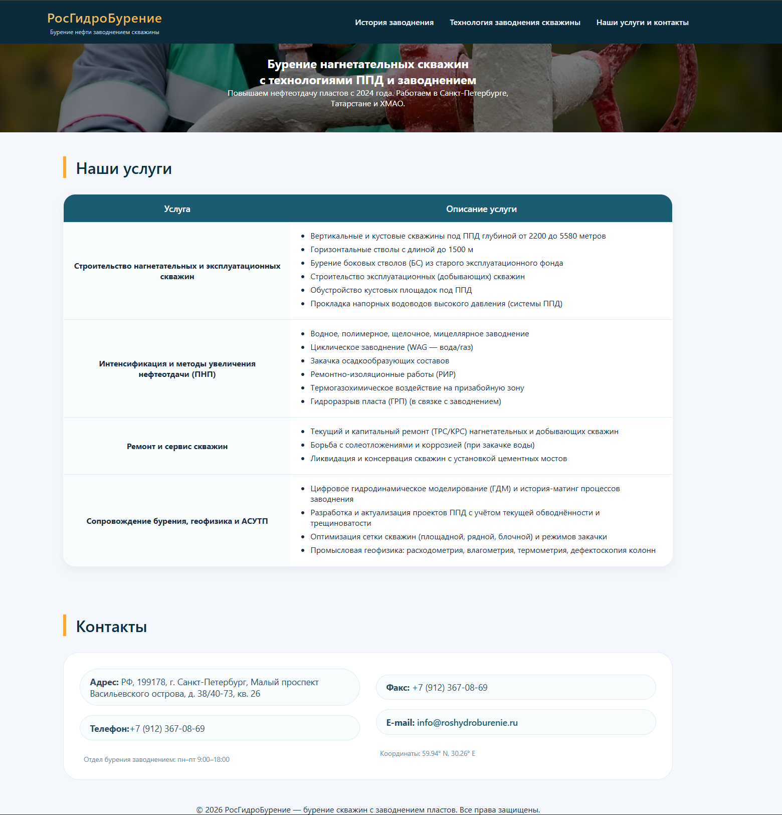
Рисунок 8 - Главная – услуги и контакты компании РосГидроБурение

Страница 2 с историей заводнения как технологического процесса
<!DOCTYPE html>
<html lang="ru">
<head>
<meta charset="UTF-8">
<meta name="viewport" content="width=device-width, initial-scale=1.0, user-scalable=yes">
<title>РосГидроБурение</title>
<link rel="stylesheet" href="style.css">
</head>
<body>
<header class="site-header">
<div class="header-container">
<div class="logo">
<h1>РосГидроБурение</h1>
<center><p>Бурение нефти заводнением скважины</p></center>
</div>
<div class="nav-links">
<a href="index_1.html">История заводнения</a>
<a href="index_2.html">Технология заводнения скважины</a>
<a href="index.html">Наши услуги и контакты</a>
</div>
</div>
</header>
<section class="hero hero1">
<h2>Бурение нагнетательных скважин<br>с технологиями ППД и заводнением</h2>
<p>Повышаем нефтеотдачу пластов с 2024 года. Работаем в Санкт-Петербурге, <br>Татарстане и ХМАО.</p>
</section>
<section id="history" class="container">
<h2 class="section-title">История заводнения</h2>
<div class="card-grid">
<div class="card">
<h3>Первое применение заводнения</h3>
<p style="margin-top: 12px;">До середины XX века нефть добывали «на истощение» — используя лишь природную энергию пласта. Это было быстро, но неэффективно. К 1940-м годам стало ясно: нужна революция. И она произошла в 1948 году в Башкирии. </p>
<p style="margin-top: 12px;"><b>Место действия: </b>Туймазинское нефтяное месторождение (Башкортостан), одно из крупнейших в послевоенном СССР</p>
<p style="margin-top: 12px;"><b>Суть эксперимента: </b>Впервые в отечественной практике начали закачивать воду в пласт не просто для компенсации падения давления, а с амбициозной целью:
<ul>
<li>Восстановить давление до первоначального уровня</li>
<li>Превысить его, создав искусственный «подпор»</li>
<li>Заставить нефть буквально вытекать под напором воды.</li>
</ul>
<p style="margin-top: 12px;">Технологию назвали <b>«поддержание пластового давления (ППД)»</b>. Это был рискованный, но дальновидный шаг — геологов тогда предупреждали, что вода может «запечатать» нефть. Однако они решились.</p>
</p>
</div>
<div class="card">
<h3>55 лет спустя: ошеломительные итоги эксплуатации</h3>
<p>Опыт 1948–2003 годов (и далее) убедительно доказал: заводнение — гениально. Цифры и факты говорят сами за себя:</p>
<p style="margin-top: 12px;">
<ol class="ol">
<li><b>Реанимация давления:</b> В первые годы разработки давление в пласте катастрофически падало — месторождение «задыхалось». После запуска нагнетательных скважин давление послушно поползло вверх. Оно не только вернулось к исходной отметке, но и превзошло её — пласт оказался «перераздут», как раз то, что нужно для продавливания нефти.</li>
<li><b>Взрывной рост добычи жидкости:</b> Отбор жидкости (вода + нефть) пошел в гору. Заводнение превратило вялотекущий процесс в настоящий нефтяной поток. Скважины перестали капризничать — вода толкала нефть перед собой.</li>
<li><b>Рекордный пик добычи нефти:</b> Объем добытой нефти неуклонно рос и достиг абсолютного максимума в 1966 году. Месторождение, которое уже должны были списать, выдало лучший год своей жизни спустя 18 лет после внедрения ППД. Для нефтяной промышленности это стало сенсацией.</li>
</ol>
</p>
</div>

</div>
</section>
<footer class="site-footer">
<center><p>© 2026 РосГидроБурение — бурение скважин с заводнением пластов. Все права защищены.</p></center>
</footer>
</body>
</html>
В основной части страницы применены семантические теги для логической группировки материалов. Шапка сайта выделена тегом <header>, содержащим логотип с заголовком <h1> и навигационный блок с ссылками <a>. Для главного баннера использован <section class="hero hero1"> с заголовком <h2> и текстовыми абзацами <p>. Блок с исторической информацией оформлен через <section id="history">, внутри которого применена сетка из карточек <div class="card-grid"> и отдельных карточек <div class="card"> для разделения двух смысловых частей материала.
Для структурирования текстового контента внутри карточек активно задействованы теги форматирования. Использованы маркированные списки <ul> с элементами <li> для перечисления целей эксперимента, а также нумерованные списки <ol> с <li> для хронологического описания итогов эксплуатации. Для смыслового выделения фрагментов текста применен тег <b> (жирное начертание), а для переноса строк — <br>. В подвальной части страницы размещен тег <footer> с центрированным абзацем, содержащим информацию об авторских правах, при этом центрирование выполнено устаревшим тегом <center>, который сохранился для совместимости с предыдущей версией документа.
Страница отражает историческую справку о внедрении технологии заводнения нефтяных пластов на примере Туймазинского месторождения. В отличие от предыдущей страницы (где были услуги и контакты), здесь основной акцент сделан на образовательно-познавательном контенте — показано, как и почему возникла технология поддержания пластового давления (ППД), и какие результаты это принесло.
В браузере сайт выглядит выглядит так:
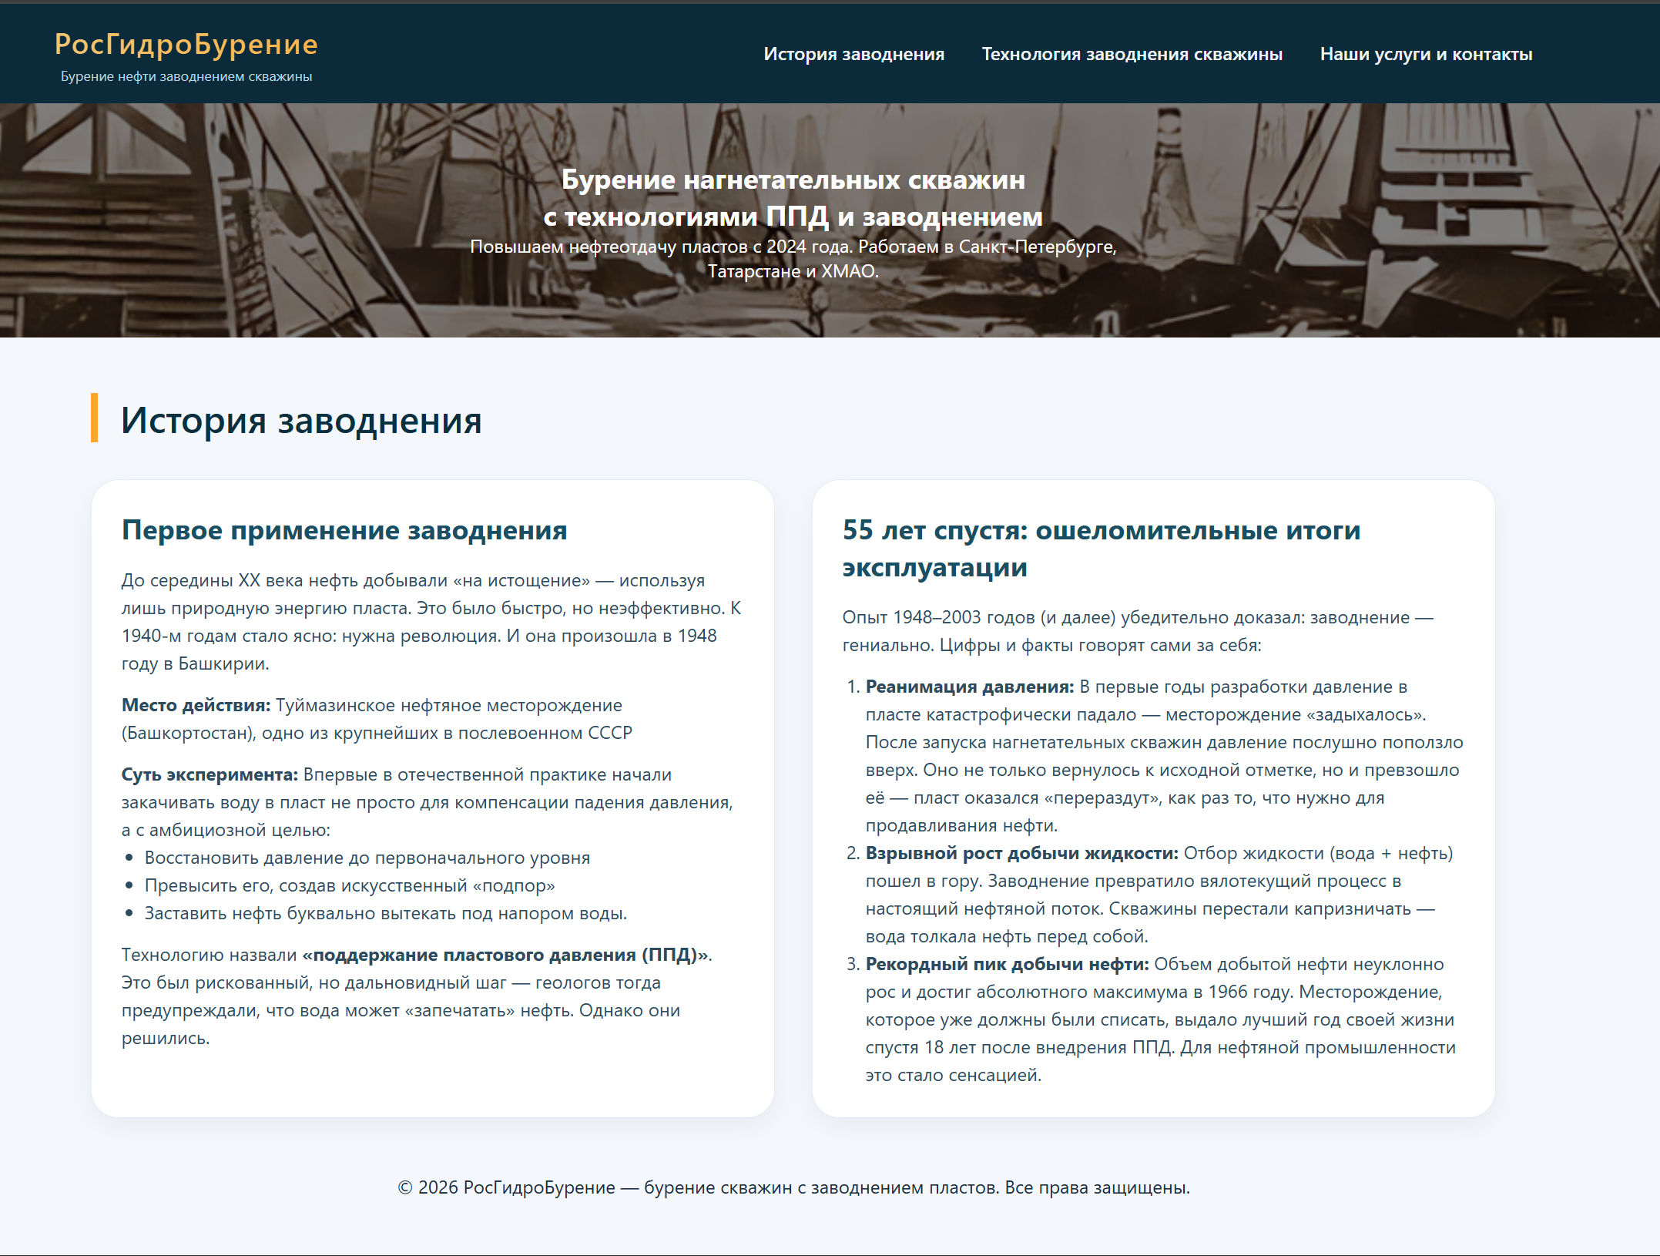
Рисунок 9. Страница с историей заводнения скважин

Страница 2 с описанием технологического процесса бурения заводнением
<!DOCTYPE html>
<html lang="ru">
<head>
<meta charset="UTF-8">
<meta name="viewport" content="width=device-width, initial-scale=1.0, user-scalable=yes">
<title>РосГидроБурение</title>
<link rel="stylesheet" href="style.css">
</head>
<body>
<header class="site-header">
<div class="header-container">
<div class="logo">
<h1>РосГидроБурение</h1>
<center><p>Бурение нефти заводнением скважины</p></center>
</div>
<div class="nav-links">
<a href="index_1.html">История заводнения</a>
<a href="index_2.html">Технология заводнения скважины</a>
<a href="index.html">Наши услуги и контакты</a>
</div>
</div>
</header>
<section class="hero hero2">
<h2>Бурение нагнетательных скважин<br>с технологиями ППД и заводнением</h2>
<p>Повышаем нефтеотдачу пластов с 2024 года. Работаем в Санкт-Петербурге, <br>Татарстане и ХМАО.</p>
</section>
<section id="theory" class="container">
<h2 class="section-title">Технологический процесс заводнения скважины</h2>
<div>
<div class="card">
<h3>Заводнение нефтяных пластов</h3>
<p>Заводнение нефтяных пластов — это вторичный метод увеличения нефтеотдачи, при котором воду закачивают в нефтеносный горизонт для поддержания внутрипластового давления и вытеснения нефти к забоям добывающих скважин. Метод позволяет извлечь до 50-60% от общего объема запасов месторождения. Причём реагентом заводнения может служить не только вода, но также и </p>
<div class="placeholder-text">Интересно, что около 80% нефти в СССР после 1970-х годов было добыто именно при помощи заводнения скважин.<br> Также и сейчас, около 80-90% нефтяных месторождений разрабатываются заводнением.<br>И их число растёт.</div>
</div>
<br>
<table class="services-table">
<thead>
<tr><th><center>Номер действия</center></th><th><center>Описание действия</center></th></tr>
</thead>
<tbody>
<tr>
<td style="text-align: center; vertical-align: middle; width: 20%;"><strong><center>1. Водозабор</center></strong></td>
<td><ul><li>Забор воды из выбранного источника</li><li>Доставка воды до очистных сооружений</li></ul></ul></td>

</tr>
<tr>
<td style="text-align: center; vertical-align: middle; width: 20%;"><strong><center>2. Водоочистка</center></strong></td>
<td><ul><li>Механическая очистка</li><li>Обезжелезивание</li><li>Обессеривание</li><li>Деаэрация</li><li>Регулировка солевого состава</li></ul></td>

</tr>
<tr>
<td style="text-align: center; vertical-align: middle; width: 20%;"><strong><center>3. Прогонка воды</center></strong></td>
<td><ul><li>Прием очищенной воды под низким давлением</li><li>Прогонка воды под давлением 100-400 атм по насосно-компрессионным трубам (НКТ) через перефирийные отверстия в продуктивный пласт</li></ul></td>

</tr>
<tr>
<td style="text-align: center; vertical-align: middle; width: 20%;"><strong><center>4. Вытеснение нефти</center></strong></td>
<td><ul><li>Создание фронта заводнения от нагнетательной к добывающим скважинам</li><li>Поршневое вытеснение – вода толкает нефть</li><li>Микровытеснение – смыв пленок нефти с зерен породы</li><li>Зоны пласта: промытая водой зона → водонефтяная эмульсия → чистая нефть</li></ul></td>

</tr>
<tr>
<td style="text-align: center; vertical-align: middle;width: 20%;"><strong><center>5. Обезвоживание нефти</center></strong></td>
<td><ul><li>На устье получают нефть с содержанием воды от 10% до 98%</li><li>Продукция поступает в систему сбора нефти и газа (ЦПС)</li><li>Отделение воды от нефти происходит в отстойниках и сепараторах</li><li>Рециклинг: отделенная пластовая вода снова подается на КНС для повторной закачки</li></ul></td>

</tr>
</tbody>
</table>
</section>
<footer class="site-footer">
<center><p>© 2026 РосГидроБурение — бурение скважин с заводнением пластов. Все права защищены.</p></center>
</footer>
</body>
</html>

В данной странице применен набор тегов для представления технологического процесса заводнения скважины. Документ начинается с базовых элементов: <!DOCTYPE html> для указания стандарта HTML5, корневого <html lang="ru"> с указанием языка, а также служебного блока <head>, содержащего <meta charset="UTF-8"> для корректной кодировки, адаптивный <meta name="viewport"> и <title> для имени вкладки. Подключение внешних стилей выполнено через <link rel="stylesheet">, что обеспечивает единое оформление со страницами сайта.
В теле документа использована семантическая разметка для структурирования информации. Шапка <header> содержит логотип с заголовком <h1> и навигационные ссылки <a> для перехода между разделами сайта. Баннерная секция <section class="hero hero2"> оформлена с заголовком <h2> и абзацами <p>, содержащими ключевое сообщение о деятельности компании. Основной контент размещен в секции <section id="theory">, где применен тег <div class="card"> для оформления пояснительного блока о сути заводнения, а внутри использован <div class="placeholder-text"> для выделения статистической информации о распространенности метода.
Ключевым элементом страницы является таблица <table> с заголовочной частью <thead> и строками <tbody>, которая детализирует пять этапов технологического процесса. Для каждой технологической операции применена ячейка <td> с центрированием и фиксированной шириной, а внутри ячеек использованы маркированные списки <ul> с элементами <li> для перечисления поддействий. Для визуального выделения заголовков этапов применен тег <strong> с центрированием через <center>. В подвале <footer> размещен центрированный абзац с копирайтом, при этом для переносов строк использован <br>. Отличительной особенностью данной страницы является сочетание текстового пояснения, статистического блока и детализированной табличной формы описания технологии, что позволяет представить процесс как в общем виде, так и пошагово.
Страница представляет собой описание технологического процесса и выглядит следующим образом:
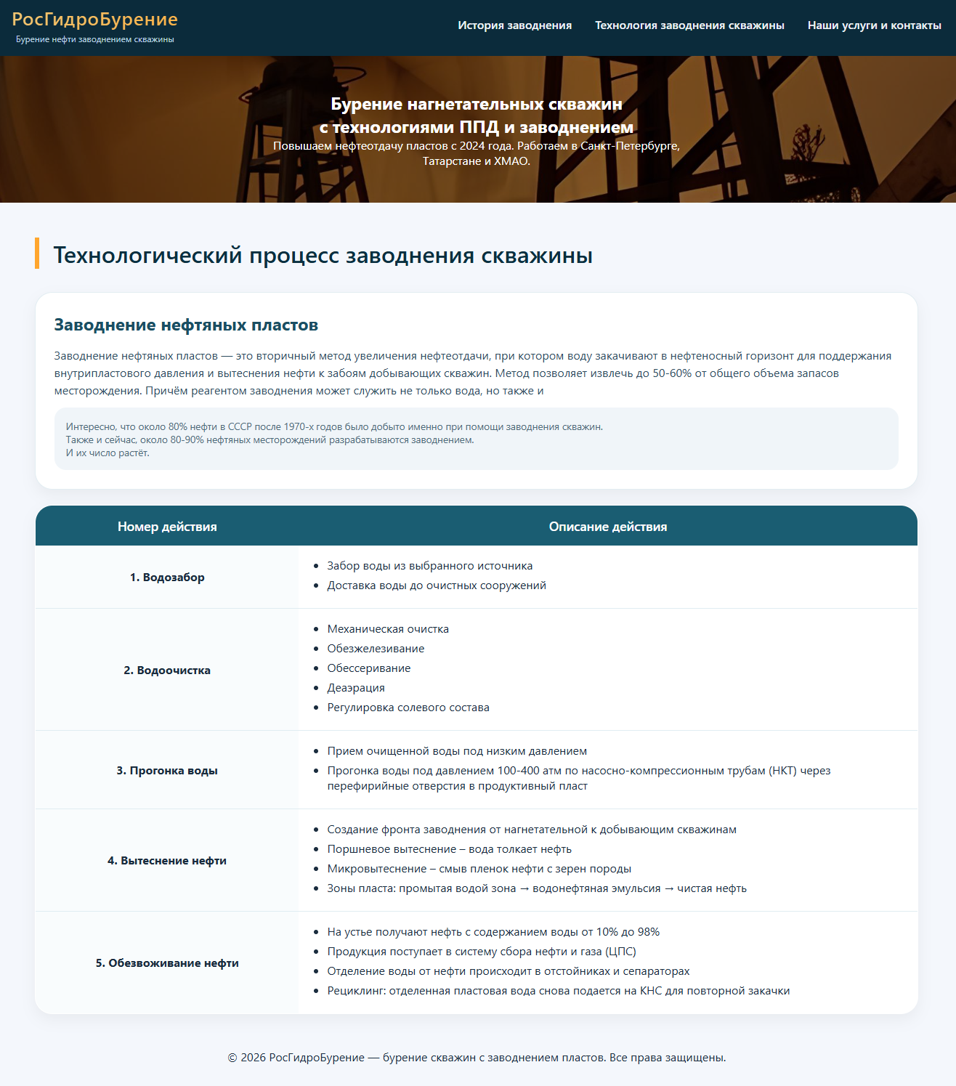
Рисунок 10 – описание технологического процесса

- Для страницы был создан CSS-файл для наглядности отображения.
Создан отдельный файл стилей «style.css». Было продемонстрировано его подключение к каждой странице при помощи <link rel="stylesheet" href="style.css">.
* {
margin: 0;
padding: 0;
box-sizing: border-box;
}
body {
font-family: system-ui;
background: #f4f7fc;
color: #1a2c3e;
}
.site-header {
background: #0b2b3b;
color: white;
padding: 1rem 2rem;
position: sticky;
top: 0;
z-index: 100;
}
.header-container {
max-width: 1280px;
margin: 0 auto;
display: flex;
flex-wrap: wrap;
align-items: center;
justify-content: space-between;
}
.logo h1 {
font-size: 1.6rem;
letter-spacing: 1px;
font-weight: 600;
background: linear-gradient(135deg, #f0c674, #ffb347);
background-clip: text;
-webkit-background-clip: text;
color: transparent;
}
.logo p {
font-size: 0.75rem;
color: #bbd4e3;
margin-top: 4px;
}
.nav-links {
display: flex;
gap: 2rem;
flex-wrap: wrap;
}
.nav-links a {
color: #eef4f8;
text-decoration: none;
font-weight: 500;
transition: 0.2s;
font-size: 1rem;
padding: 0.5rem 0;
border-bottom: 2px solid transparent;
}
.nav-links a:hover {
border-bottom-color: #ffb347;
color: #ffcd94;
}
@media (max-width: 700px) {
.site-header {
padding: 1rem;
}
.header-container {
flex-direction: column;
gap: 0.8rem;
}
.nav-links {
gap: 1.2rem;
justify-content: center;
}
}
.hero {
position: relative;
padding: 3rem 2rem;
text-align: center;
background-size: cover;
background-position: center;
background-repeat: no-repeat;
}
.hero::before {
content: '';
position: absolute;
top: 0;
left: 0;
width: 100%;
height: 100%;
background: rgba(0, 0, 0, 0.5);
z-index: 1;
}
.hero * {
position: relative;
z-index: 2;
}
.hero1 {
color: white;
background-image: url("history.png");
}

.hero2 {
color: white;
background-image: url("dobycha.jpg");
}
.hero3 {
color: white;
background-image: url("inzhener.png");
}
.container {
max-width: 1280px;
margin: 0 auto;
padding: 3rem 2rem;
}
.section-title {
font-size: 2rem;
margin-bottom: 2rem;
font-weight: 600;
border-left: 6px solid #ffa62e;
padding-left: 1.2rem;
color: #0a2f3f;
}
.card-grid {
display: grid;
grid-template-columns: repeat(auto-fit, minmax(280px, 1fr));
gap: 2rem;
margin-top: 1rem;
}
.card {
background: white;
border-radius: 24px;
padding: 1.6rem;
box-shadow: 0 8px 20px rgba(0,0,0,0.05);
transition: transform 0.2s, box-shadow 0.2s;
border: 1px solid #e2edf2;
}
ul {
padding-left: 20px;
}
.ol{
padding-left: 20px;
}
.card h3 {
font-size: 1.5rem;
margin-bottom: 1rem;
color: #1a4e63;
}
.card img {
max-width: 100%;
height: auto;
}
.card p, .card li {
color: #2c4b5e;
line-height: 1.5;
}
.placeholder-text {
background: #f0f5f9;
padding: 1rem;
border-radius: 16px;
font-size: 0.85rem;
color: #4e6b7a;
margin-top: 0.8rem;
}
.service-list {
list-style: none;
padding: 0;
}
.service-list li {
padding: 0.6rem 0;
border-bottom: 1px dashed #cbdbe2;
display: flex;
gap: 0.5rem;
align-items: center;
}
.service-list li::before {
content: "⚙️";
font-size: 1.1rem;
}
.services-table {
width: 100%;
border-collapse: collapse;
background: white;
border-radius: 24px;
overflow: hidden;
box-shadow: 0 8px 20px rgba(0,0,0,0.05);
border: 1px solid #e2edf2;
}
.services-table th {
background: #1a5d72;
color: white;
padding: 16px 20px;
text-align: left;
font-size: 1.1rem;
font-weight: 600;
}
.services-table td {
padding: 16px 20px;
vertical-align: top;
border-bottom: 1px solid #e0edf2;
}
.services-table tr:last-child td {
border-bottom: none;
}
.services-table td:first-child {
background: #f9fcfd;
width: 28%;
}
.services-table td:nth-child(2) {
width: 47%;
}
.services-table td:nth-child(3) {
width: 25%;
}
.services-table ul {
margin: 0;
padding-left: 1.2rem;
}
.services-table li {
margin-bottom: 6px;
}
.table-detail {
background: #f0f5f9;
padding: 8px 12px;
border-radius: 16px;
font-size: 0.85rem;
line-height: 1.5;
}
.ris{
font-size:10px;
}
.contacts-section {
max-width: 1280px;
margin: 0 auto;
padding: 3rem 2rem;
}
.contacts-title {
font-size: 2rem;
margin-bottom: 2rem;
font-weight: 600;
border-left: 6px solid #ffa62e;
padding-left: 1.2rem;
color: #0a2f3f;
}
.contacts-simple {
background: white;
border-radius: 32px;
padding: 2rem;
border: 1px solid #e2edf2;
display: flex;
flex-wrap: wrap;
gap: 2rem;
justify-content: space-between;
align-items: center;
}
.contact-block {
flex: 1;
min-width: 240px;
display: flex;
flex-direction: column;
gap: 1.2rem;
}
.contact-item {
display: flex;
align-items: center;
gap: 1rem;
font-size: 1.1rem;
background: #f9fcfd;
padding: 0.8rem 1.2rem;
border-radius: 60px;
border: 1px solid #e0edf2;
}
.contact-item a {
color: #1a5d72;
text-decoration: none;
font-weight: 500;
transition: 0.2s;
}
.contact-item a:hover {
color: #ff8c1a;
text-decoration: underline;
}

.contact-item span {
color: #2c4b5e;
}
.contact-note {
font-size: 0.85rem;
color: #6c8b9b;
margin-top: 0.5rem;
padding-left: 0.5rem;
}
.contact-placeholder {
background: #f0f5f9;
padding: 1rem;
border-radius: 16px;
font-family: monospace;
font-size: 0.85rem;
color: #4e6b7a;
margin-top: 1.5rem;
text-align: center;
}
@media (max-width: 760px) {
.contacts-section {
padding: 2rem 1.2rem;
}
.contacts-title {
font-size: 1.7rem;
}
.contacts-simple {
flex-direction: column;
align-items: flex-start;
}
.contact-item {
width: 100%;
}
}
Глобальный сброс начинается с селектора звездочка, который применяется ко всем элементам и обнуляет внешние и внутренние отступы, а также меняет модель расчета ширины на border-box, чтобы паддинги и границы входили в общую ширину элемента.
Далее оформляется тег body, где задается системный шрифт для быстрой загрузки, светлый голубовато-серый фон, темно-синий базовый цвет текста и межстрочный интервал 1.4.
Шапка сайта имеет темный фон, белый текст, внутренние отступы и фиксируется в верхней части экрана при скролле благодаря position sticky и top 0, плюс имеет высокий индекс z-index для перекрытия других элементов и легкую тень снизу.
Внутренний контейнер шапки ограничен максимальной шириной 1280 пикселей, центрируется через margin auto и использует флекс-верстку с выравниванием по центру и распределением пространства между логотипом и навигацией.
Логотип оформлен градиентным текстом от желтого к оранжевому с помощью свойства background-clip text и прозрачного цвета текста, а под ним мелкий подзаголовок светлого оттенка.
Навигационные ссылки имеют белый цвет, нижнюю границу, которая становится оранжевой при наведении, и плавные переходы.
Для экранов уже семисот пикселей шапка перестраивается в колонку, а меню центрируется с уменьшенными отступами.
Секция hero использует относительное позиционирование и псевдоэлемент before с полупрозрачным черным фоном для затемнения, чтобы текст был читаем поверх фоновых изображений, при этом сам текст имеет повышенный z-index.
Три разных класса hero1, hero2 и hero3 подставляют разные фоновые картинки — history.png, dobycha.jpg и inzhener.png соответственно.
Основной контейнер ограничен шириной 1280 пикселей для работы на всех устройствах, центрируется и имеет отступы, а заголовки секций выделяются оранжевой полосой слева и отступом.
Сетка карточек построена на гридах с автоматическим количеством колонок, каждая минимум 280 пикселей, с промежутками, сами карточки имеют белый фон, скругленные углы, тень и плавные анимации при наведении.
Внутри карточек заголовки синего оттенка, а списки имеют отступы слева.
Для таблицы услуг задана полная ширина, схлопнутые границы, скругленные углы и тень, заголовки таблицы имеют темно-синий фон с белым текстом, ячейки получают отступы, а первый столбец занимает 28 процентов ширины, второй — 47, третий — 25, также используется светлый фон для некоторых ячеек и мелкий шрифт для деталей.
Секция контактов имеет такой же ограничивающий контейнер и заголовок с оранжевой полосой, а блок контактов оформлен в виде флекс-контейнера с белым фоном, скруглениями и распределением элементов, сами контакты выглядят как овальные капсулы с иконками, ссылками и фоновым цветом, при наведении ссылки меняют цвет на оранжевый.
Для мобильных устройств до 760 пикселей контакты перестраиваются в колонку, а элементы растягиваются на всю ширину.
В целом этот CSS-код создает современный адаптивный дизайн с использованием флексбоксов для шапки и контактов, гридов для карточек, липкого позиционирования, градиентного текста, затемнения фона через псевдоэлементы и медиа-запросов для корректного отображения на разных экранах, при этом все свойства валидны.

Вывод по созданию итогового сайта
В ходе выполнения работы был создан полноценный многостраничный веб-сайт для концептуальной компании «РосГидроБурение», специализирующейся на бурении нефтяных скважин с применением технологий заводнения и поддержания пластового давления. Разработанный ресурс включает три взаимосвязанные страницы: главную с перечнем услуг и контактной информацией, страницу с историей внедрения технологии заводнения на примере Туймазинского месторождения, а также страницу, детально описывающую пошаговый технологический процесс от водозабора до обезвоживания нефти. Все страницы объединены единой системой навигации и стилевым оформлением, что обеспечивает целостность восприятия и удобство перемещения между разделами.
В процессе разработки сайта были освоены и применены на практике современные технологии веб-разработки. На уровне HTML5 была изучена и использована семантическая верстка с применением тегов header, section, footer и nav для логического структурирования содержимого. Отработано создание сложных таблиц с заголовочными частями и строками данных, формирование маркированных и нумерованных списков, организация системы гиперссылок для навигации между страницами и внешними ресурсами. В области CSS3 были освоены гибкие методы верстки: Flexbox применен для построения адаптивной шапки сайта и контактных блоков, а CSS Grid использован для создания сетки карточек с исторической информацией. Изучены и реализованы различные визуальные эффекты — градиентная заливка текста на логотипе, плавные анимации при наведении курсора, тени элементов и затемнение фоновых изображений через псевдоэлементы для улучшения читаемости текста. Особое внимание уделено адаптивной верстке: с помощью медиа-запросов обеспечено корректное отображение сайта на мобильных устройствах с различной шириной экрана, включая перестройку шапки в колонку, центрирование навигации и изменение размеров элементов. Закреплены навыки работы с позиционированием элементов, в частности с липким позиционированием для фиксации шапки при скролле, а также освоено подключение внешних файлов стилей для разделения содержания и оформления. В результате создан полноценный, визуально привлекательный и функциональный веб-ресурс, демонстрирующий приобретенные компетенции в области веб-разработки и готовый к практическому применению для презентации деятельности компании.

